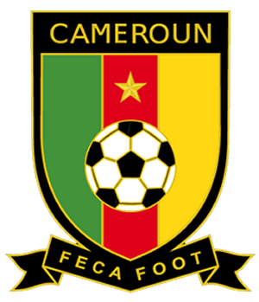

FEDERATION CAMEROUNAISE DE FOOTBALL
RAPPORT TECHNIQUE DE LA CAN TotalEnergies Côte d’Ivoire 2023

DIRECTION TECHNIQUE NATIONALE
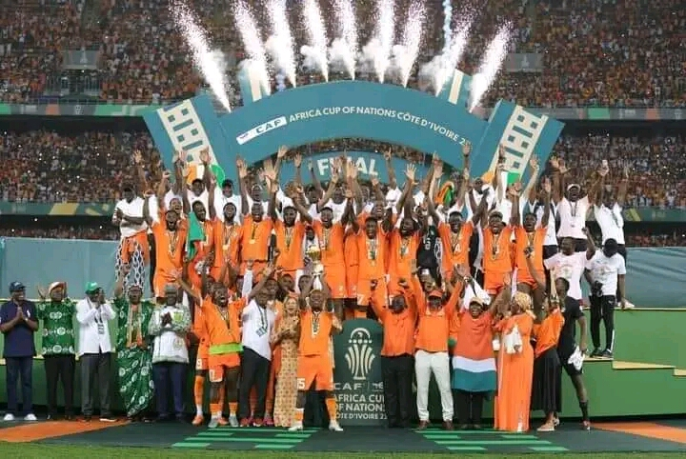

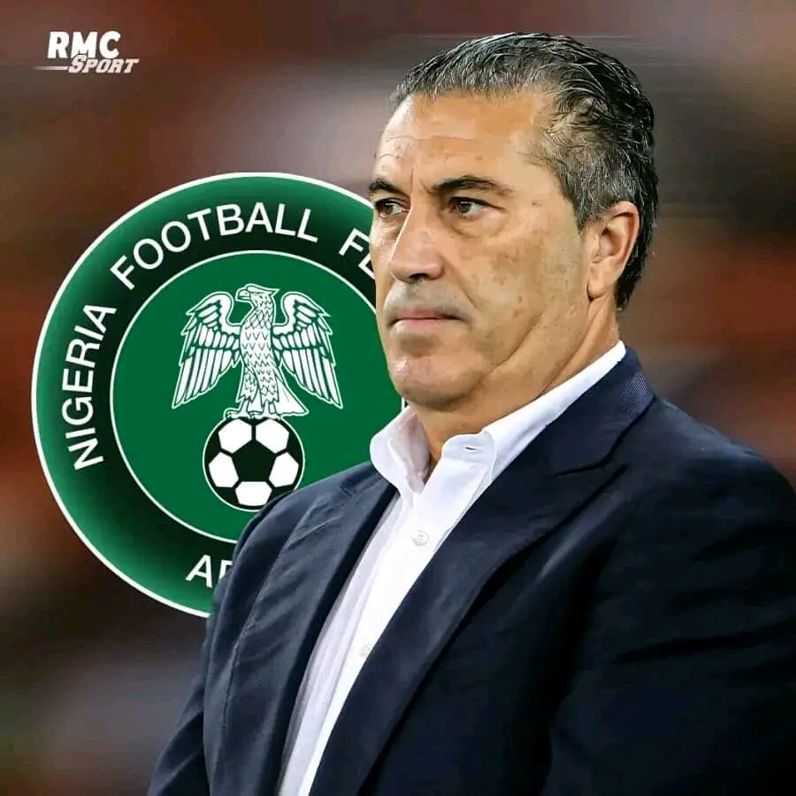
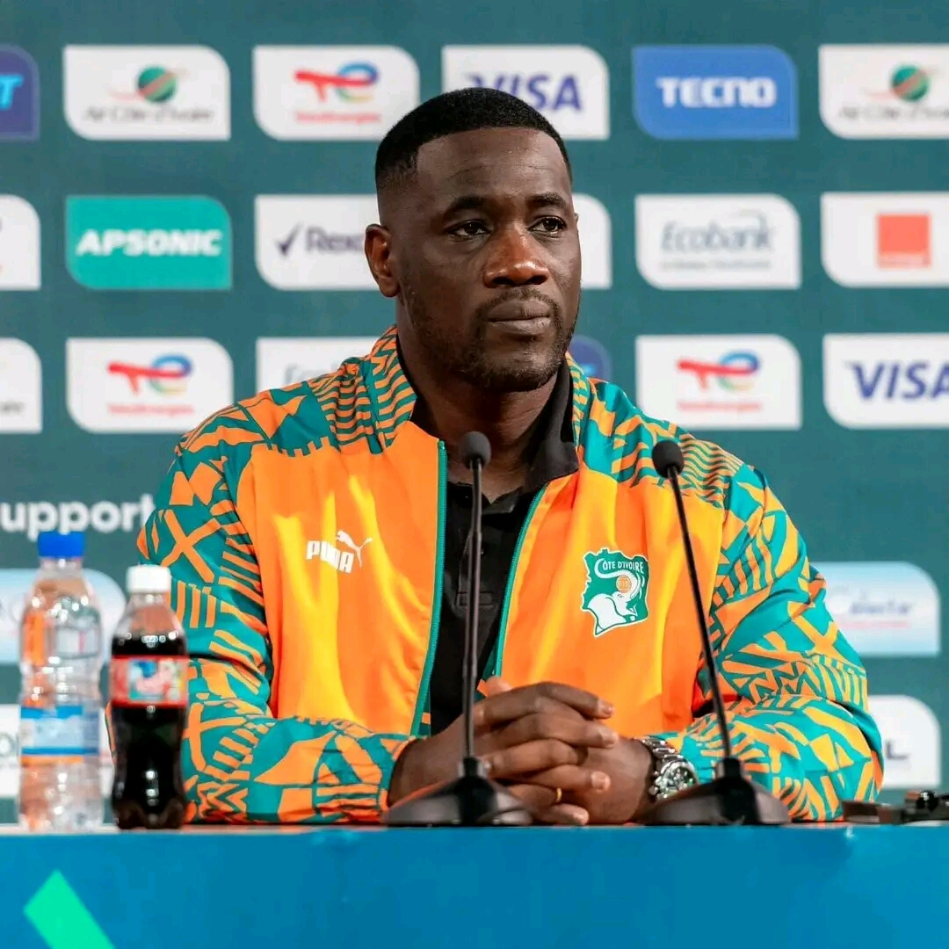

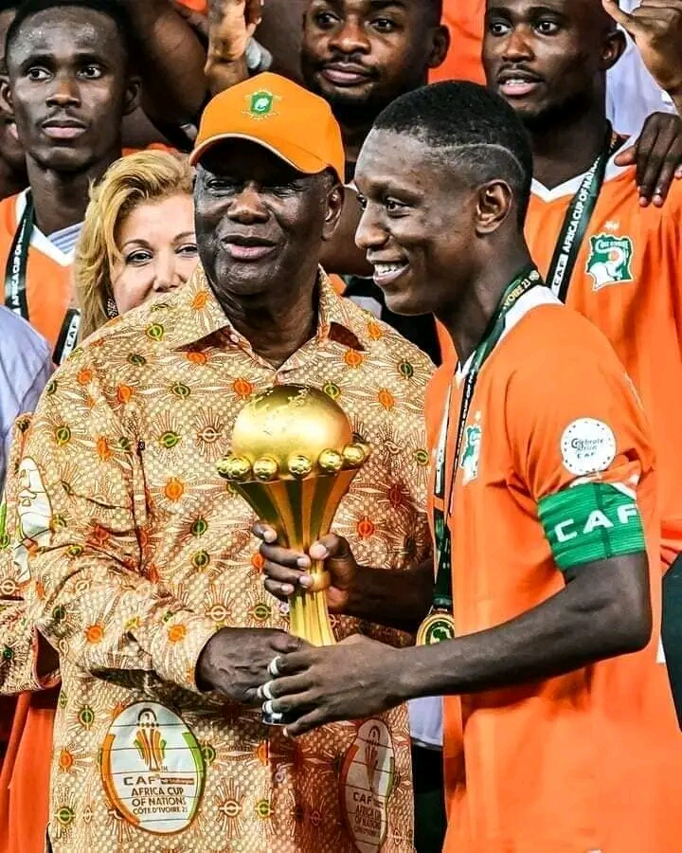


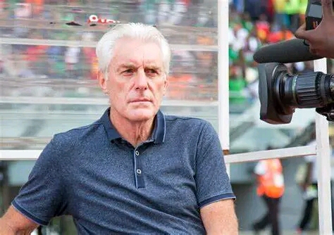

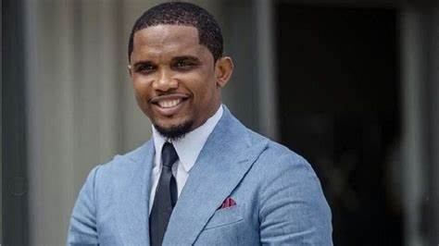

AVANT PROPOS DU PRESIDENT DE LA FECAFOOT, Samuel ETO’O Fils

La CAN TotalEnergies Côte d’Ivoire 2023 dont le Coup d’envoi a été donné le 13 janvier 2024, s’est achevée le 11 février par la victoire 2 buts à 1 des Eléphants de Côte d’ Ivoire sur les Super Eagles du Nigéria. Presqu’un mois durant, les 24 meilleures nations du football africain ont sportivement rivalisé d’adresse, dans ce que certains ont qualifié de meilleure CAN de l’Histoire.

Les spectateurs et les millions de téléspectateurs à travers le monde, ont eu droit à des matchs d’une grande intensité, riches et fertiles en suspense et surprises tout le long de la compétition. Ce tournoi a donné à voir et à constater que le football africain est en plein progrès en termes de qualité, d’élaboration du jeu et de tactique.

Il apparaît clairement que le nivellement s’est opéré au sommet et que l’ère des petites équipes est révolue. Le présent rapport technique est la matérialisation concrète du travail d’un groupe d’étude technique mis en place par la Direction Technique Nationale, à l’effet d’observer et d’analyser l’ensemble de la compétition.

Ceci entre en droite ligne des propositions que j’ai faites autour des 5 piliers de mon programme entre autres développer le football, améliorer l’attractivité de nos compétitions et restaurer l’esprit de compétition. Ce travail de recherche effectué par les experts, permettra sans aucun doute à nos entraineurs et éducateurs à qui cet ouvrage est destiné, d’y trouver des éléments nécessaires pour arrimer leurs compétences aux exigences sans cesse croissantes du football moderne.
.

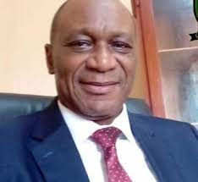

LE MOT DU DIRECTEUR TECHNIQUE NATIONAL, Engelbert Mbarga
La CAN TotalEnergies Côte d’Ivoire 2023 a couronné la Côte d’Ivoire, pays organisateur le 11 février 2023, au terme d’un tournoi éminemment relevé dont l’issue est restée longtemps incertaine et pleine de péripéties. La Côte d’Ivoire, deux fois championne en 1992 et 2015 s’est adjugé une troisième étoile à cette occasion.
Avant le tournoi, et les 54 rencontres qui l’ont meublé, la Direction Technique Nationale du Cameroun, a bien voulu mettre en place un comité chargé de l’observation et de l’analyse de cette compétition majeure de la Confédération Africaine de Football, la troisième à 24 équipes, après l’Egypte en 2019 et le Cameroun en 2021.

Cet aéropage était constitué d’une trentaine d’entraîneurs, de conseillers Techniques régionaux et Départementaux, d’analystes sportifs, appuyés par une trentaine d’étudiants option football de l’Institut National de la Jeunesse et des Sports.

Le rapport y afférent comprend 10 lignes de force déclinées comme suit :
- Le parcours des équipes, les plans de jeu et leur évolution pendant la compétition ;
- Les systèmes de jeu ;
- Les styles de jeu ;
- Les balles arrêtées ;
- Le jeu des gardiens de but ;
- Le coaching des remplacements ;
- L’incidence des nouvelles règles du jeu sur la gestion des équipes ;
- L’étude comparative des effectifs des représentants de l’Afrique à la coupe du monde 2022 et à la CAN 2023 ;
- Le cas spécifique du champion, la Côte d’Ivoire.
Les experts ainsi mobilisés ont amorcé leur travail avant le tournoi au travers d’une collecte de données sur les 24 nations qualifiées, notamment leur parcours, le statut et le profil des joueurs et bien d’autres éléments pertinents. Après le suivi minutieux de la compétition dans ses moindres contours et segments, les commissaires se sont spécifiquement intéressés au cas spécifique de la Côte d’Ivoire, championne d’Afrique. A ce sujet, ils n’ont pas résisté à la tentation de répondre à une problématique énoncée comme suit :
- Faut-il changer la philosophie de jeu entre les matchs de poule et les matchs à élimination directe ?
La réponse à la problématique ainsi posée a impliqué l’interrogation du sursaut, mieux du miracle opéré par le champion d’Afrique, qui est passé de la mort à la résurrection. Il a fallu à ce sujet, convoquer des aspects et déterminants à la fois techniques, managériaux et psychologiques.
En tant que bras séculier de la FECAFOOT en matière de développement d’ensemble du football au Cameroun, la DTN dont l’une des missions est l’élaboration ,la mise en œuvre et l’adaptation permanente de la politique technique nationale en vue de développer le football camerounais de la base au sommet, saisit cette opportunité pour améliorer la politique de formation et d’information des entraineurs à tous les niveaux, face aux exigences de plus en plus croissantes du football d’aujourd’hui. Ce travail sera capitalisé non seulement par notre pays mais par d’autres, qui viendront inéluctablement puiser dans l’expérience, la science et la praxis camerounaises pour analyser à leur tour les considérations concernant les matchs de cette CAN Total Energies 2023. Je voudrais profiter de cette occasion pour féliciter toutes les équipes qui se sont investies dans ce travail qui est le premier d’une série, qui en appelle d’autres.

1/ PARCOURS DES EQUIPES, PLANS DE JEU ET LEUR EVOLUTION DURANT LA COMPETITION

Chaque grande compétition commence avec plusieurs spéculations quant au parcours des équipes à son entame. Les super favoris, les favoris, les trouble fêtes et les outsiders etc. sont classés selon des éléments objectifs ou subjectifs, mais la compétition elle-même se charge de délivrer son implacable verdict. La Can 2023 n’a pas dérogé à cette logique.
Analysons à présent le parcours des équipes, comment elles se sont qualifiées et avec quel statut sont-elles arrivées dans la compétition. Par la suite, nous verrons les plans de jeu adoptés et leur évolution durant le tournoi.
Le tableau ci-dessous, issu d’une analyse de OPTA (Institut de prédictions statistiques de performances), nous donne des indications sur les prédictions du vainqueur de la CAN selon les indicateurs et les indices se basant sur les forces et faiblesses de chacune des 24 équipes à l’entame de la compétition.
Ces prédictions situent le lecteur sur le poids des attentes des uns et des autres en fonction du statut de chacun

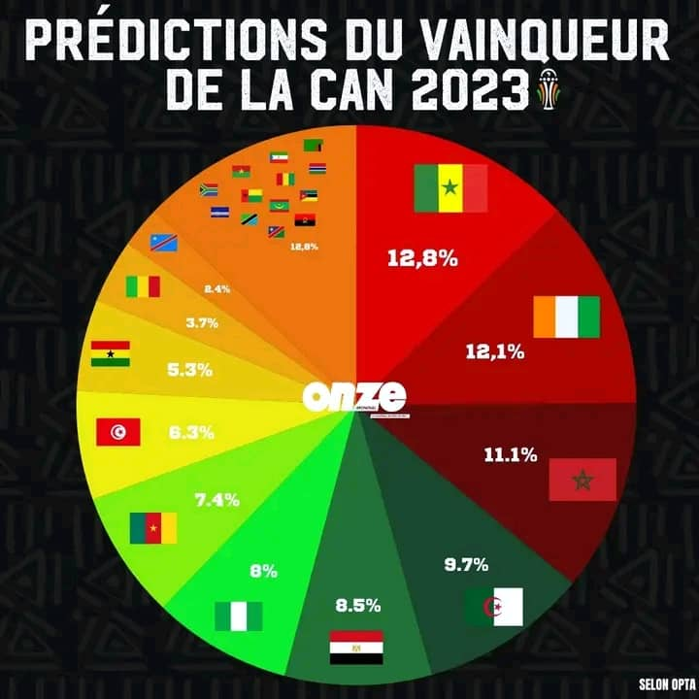

La Côte d’IVOIRE

Qualifiée d’office à la faveur de son statut de pays organisateur, La Côte d’Ivoire a occupé la deuxième place dans sa poule aux éliminatoires qui comprenait la Zambie, le Lesotho et les Comores. Ce statut, couplé à d’excellents matchs de préparation, permettait de faire des éléphants l’un des grands favoris de la compétition.
Mais, les ivoiriens ont démarré le tournoi avec la certitude de gagner le trophée. Ils ont été très vite rattrapés par la réalité du terrain à l’issue des matchs de poule : bloc-équipe très espacé, poreux, moins dynamique, pas très créatif avec une absence notoire dans le travail défensif et même offensif ; jeu stéréotypé (recherche permanente de profondeur et sans soutien au porteur).
Elle s’est rebiffée dans la phase de qualification directe après son repêchage in extrémis comme un des meilleurs troisièmes. Changement d’entraîneur, changement de discours, changement de plan tactique, changement d’état d’esprit, redistribution des cartes, volonté de redorer l’honneur du pays, union sacrée autour de l’équipe, ouverture aux conseils des forces vives locales expertes en la matière. Bref, revirement remarquable. Bloc-équipe participatif, engagé, resserré, discipliné, athlétique, courageux et très fluctuant.
Changement de plusieurs joueurs dans le onze de départ, bon alignement sur le plan défensif ceci coordonné par Evan Ndicka (N°23), respect des principes de bascule ou de compensation, dépassement de fonction des arrières latéraux en phase offensive, variation des attaques (en profondeur mais surtout passage par les côtés avec une multiplication des centres). Influence quasi certaine de Fofana dans le placement, replacement ou les balles arrêtées. Attaques menées avec minimum 5 à 6 joueurs, d’où le quadrillage de la zone de finition et dès la perte de la balle, harcèlement, pressing ou prise à 2 ou à 3.
Lors du ¼ de finale contre le Mali, alors qu’elle était menée et réduite à 10, la Côte d’Ivoire a vu son plan de jeu totalement bouleversé. Le bloc-équipe positionné contre-nature, tout d’abord bas, se voit régulièrement pressé, d’où l’utilisation du contre-pressing pour repousser l’adversaire. Cependant les entrées d’Adingra (N°24) et de Diakité (N°14), ont permis plus de percussion, ce qui a facilité un juste équilibre jusqu’à l’égalisation. Pendant les prolongations. Elle attaquait avec au moins 5 joueurs qui à la moindre perte de balle se mettaient en opposition. Véritable leçon de confiance en soi et croyance en ses capacités

Le Nigeria

Dans un groupe composé de la Sierra Léone, de Sao Tomé et Principe et de la Guinée Bissau, les Super Eagles ont eu un parcours sans faute en éliminatoires, s’offrant 15 points en 5 matchs avec un Osimhen impitoyable (10 buts lors des qualifications). Avec ces statistiques favorables, les sondages faisaient d’eux un favori naturel avec 8% chances d’obtenir le sacre final. En Côte d’Ivoire, le Nigéria est parvenu en finale, battu seulement par le pays organisateur, la Côte d’Ivoire après avoir dominé celle-ci en phase de poule. Dès leur première rencontre, les hommes du Portugais Peseiro ont été un peu plus incisifs parce que le bloc-équipe variait entre les positons haute et médiane avec un passage absolu par les côtés. Cependant, on avait enregistré beaucoup de fébrilité, d’hésitation et même des déchets techniques. Pour la suite, le coach a décidé de positionner le bloc-équipe bas (ou médian), avec comme point de fixation en attaque Victor Osimhen (N°9) qui avait la charge de garder le ballon, fixer la défense, le temps de voir arriver un partenaire et le trouver dans un intervalle. Stratégie payante car plusieurs buts ont été marqués sur ce schéma. En somme, La détermination, la débauche d’énergie, la discipline, ou encore la compacité du bloc-équipe ont caractérisé leurs prestations, c’est ce qui explique le peu de buts encaissés pendant toute la compétition (4 dont 2 en finale).

L’Afrique du Sud

Classée première (7pts) lors des éliminatoires dans une poule de 3 avec le Maroc et le Libéria, l’Afrique du Sud, championne d’Afrique 1996, est arrivée en Côte d’Ivoire en qualité de outsider.
Lors de la phase finale, les Bafana Bafana ont d’emblée perdu leur premier match contre le Mali, poussant le coach Hugo Broos à reconfigurer le positionnement de son équipe. Elle a ainsi pu terrasser la Namibie lors du second match. En misant essentiellement sur les joueurs locaux, ce qui faisait de l’Afrique du Sud la deuxième sélection utilisant les joueurs du terroir (16), dont 11 du seul Mamelodi Sundowns, elle a pu créer une excellente dynamique de groupe qui s’est matérialisée sur le terrain par un fond de jeu convaincant.
Le technicien belge a mis en place un dispositif qui laissait venir l’adversaire pour placer à la moindre erreur une attaque rapide. Celle-ci était directement lancée avec l’usage de la verticalité. Les joueurs tels que Tau (N°10), Morena (N°23) ou Mokoena (N°4), vifs, rapides, explosifs mettaient régulièrement l’adversaire en difficulté.
Leur bloc-équipe très fluctuant et solide, accrocheur, agressif, compact, athlétique, très discipliné tout autour de leur gardien de buts qui est le vrai relais du staff sur le terrain. En plus, la vitesse est la clé de leur réussite. Malgré cette vitesse dans l’exécution, les Sud-Africains sautent difficilement les lignes, c’est-à-dire qu’ils préparent bien leurs attaques, privilégient les côtés parce qu’ils ont des joueurs qui provoquent, débordent et centrent. Ils ont également fait des balles arrêtées un point essentiel.
Ils sont restés fidèles à leur plan durant toute la compétition.
La République Démocratique du Congo

Les champions d’Afrique 1974 ont connu une première phase éliminatoire très difficile où ils étaient classés derniers après leurs deux premiers matchs avant l’arrivée de Sébastien Desabre qui a complètement transformé l’équipe en obtenant une qualification pratiquement inespérée. Les Simbas arrivent à la CAN avec une estimation de 2.4% de chances de remporter la compétition
La RDC depuis la phase de poules était très offensive avec un bloc-équipe régulièrement haut, adossé sur un mur défensif coiffé par Chancel Mbemba (N°22). L’équipe alternait le jeu direct et indirect afin de retrouver Wissa (N°22) en passant parfois par Kakuta (N°14), avec une participation des arrières latéraux. Leur bloc-équipe très puissant, robuste, accrocheur, était très coopératif, volontaire et ambitieux. Les Simbas attaquaient au minimum à 3 ou 4 joueurs et positionnaient toujours deux joueurs devant la défense centrale. C’est vrai que la
pointe de l’attaque était l’une de leurs défaillances parce que leurs avants centres n’ont pas fait très bonne figure, un peu lents, peu bagarreurs et très peu altruistes. Les Simbas terminent la compétition à une très honorable 4ème place.

La Guinée

Logiquement sortie de sa poule éliminatoire dans un groupe composé de l’Egypte, du Malawi et de l’Ethiopie, la Guinée arrive à Abidjan dans la poule de la mort avec les ambitions d’une équipe qui n’a jamais remporté le moindre match à élimination directe dans une CAN.
C’est une équipe qui a entamé la compétition sur un match difficile et héroïque contre le Cameroun. Elle fut en effet contrainte de changer de plan tactique, de discours et même certains joueurs.
Le coach Kaba Diawara a régulièrement fait varier le système de jeu suite aux situations de jeu (infériorité ou supériorité numérique. Adepte du 4-2 -3-1, il passait en infériorité numérique dans le 4-4-1 .notamment face au Cameroun.
Le bloc-équipe constitué d’un savant dosage entre jeunes et anciens,( Guirassi, Guilavogui, Naby Keita, Mohammed) était combatif, compact, rigoureux, mais inconstant tout le long du match, d’où leur fragilité. Ils alternaient le jeu court et le jeu long. Le manque d’efficacité devant les buts aura été l’une des faiblesses de cette équipe.
Le Mali

Logiquement classé 1er à l’issue de la phase éliminatoire dans un groupe constitué du Congo, Sud Soudan et la Gambie, le Mali était classé parmi les outsiders au vu de la qualité de son effectif et de ses ambitions. Portée par un groupe de joueurs prometteurs (Haidara, Doucouré, Koita), l’équipe de Eric Chelle a confirmé par un parcours remarquable lors de la phase finale, sortie de justesse en ¼ de finale par une Côte d’Ivoire en état de grâce.
C’est une équipe à fort potentiel technico-tactique basé sur une formation bien planifiée depuis environ une dizaine d’années. Les Aigles ont opté pour un 4-4-2 en losange afin de faciliter le jeu en possession. L’activité dans les côtés était réduite. Le bloc(-équipe était très discipliné, coordonné, agressif, déterminé, athlétique et volontaire tout autour de Doumbia (N°26). Cependant, le manque d’efficacité et de lucidité devant les buts ont contribué à les rendre vulnérables dans certains matchs
L’Angola

Classée deuxième dans son parcours vers la CAN dans une poule composée du Ghana, de la RCA et de Madagascar, l’Angola a été l’une des attractions de cette compétition. Elle a terminé la phase de poule en tête devant l’Algérie et le Burkina Faso en développant un jeu séduisant et efficace.
Absente du Cameroun en 2022, cette équipe avait tellement envie de s’affirmer ; bien en place tactiquement et sans complexe, quel que soit le niveau de la compétition. Face aux adversaires coriaces, l’Angola plaçait un bloc bas, afin de pilonner soit sur attaque rapide, soit par contre-attaque, ceci grâce à un Mabulolo (N°19) en très grande forme et considéré comme le véritable détonateur. Ce bloc-équipe était très agressif, accrocheur, audacieux, regroupé et il se reconstituait très vite après une phase offensive.
A l’aise dans un 4-3-3 disposé comme à l’ancienne, avec un Gelson (N°10) et Gilberto (N°7) dans les ailes, pour apporter la percussion ou la vitesse en phase offensive. Ils ont réussi à marquer 8 buts dans la compétition. L’équipe, raison pour laquelle il y avait moins d’espace dans leur moitié de terrain.

Classée deuxième dans son parcours vers la CAN dans une poule composée du Ghana, de la RCA et de Madagascar, l’Angola a été l’une des attractions de cette compétition. Elle a terminé la phase de poule en tête devant l’Algérie et le Burkina Faso en développant un jeu séduisant et efficace.
Absente du Cameroun en 2022, cette équipe avait tellement envie de s’affirmer ; bien en place tactiquement et sans complexe, quel que soit le niveau de la compétition. Face aux adversaires coriaces, l’Angola plaçait un bloc bas, afin de pilonner soit sur attaque rapide, soit par contre-attaque, ceci grâce à un Mabulolo (N°19) en très grande forme et considéré comme le véritable détonateur. Ce bloc-équipe était très agressif, accrocheur, audacieux, regroupé et il se reconstituait très vite après une phase offensive.
A l’aise dans un 4-3-3 disposé comme à l’ancienne, avec un Gelson (N°10) et Gilberto (N°7) dans les ailes, pour apporter la percussion ou la vitesse en phase offensive. Ils ont réussi à marquer 8 buts dans la compétition.
En phase défensive, seul Mabulolo (N°19) restait en flottage, tous les autres étaient au service
Le Maroc

Classé deuxième lors de la phase éliminatoire, les lions de l’Atlas sont venus en Côte d’ivoire avec le statut d’hyper favori eu égard à leur admirable parcours en Coupe du Monde Qatar 2022. Ils étaient crédités de 11.1% de chances de remporter le titre final.
De loin la meilleure équipe sur le papier et sur le terrain au premier tour, le Maroc est l’ une des grandes déceptions de cette compétition. Auto-dépendant du tandem Ziyech (N°7) et Hakimi (N°2) à droite, l’équipe de Walid Redragui n’a pas pu traverser l’obstacle Sud-Africain en huitième de finale, en partie en raison de l’absence sur blessure de Ziyech.
En effet au premier tour, le Maroc a présenté un bloc-équipe hermétique, compact, agressif, fluctuant, discipliné, coordonné et surtout très athlétique avec des joueurs comme Ounachi (N58), En Neysri (N°19), Amrabat (n°4) et le formidable gardien Bounou.
Ils sortaient le ballon proprement des défenseurs centraux aux arrières puis aux milieux avant de finir avec les attaquants. Ils attaquaient parfois avec 7 ou 8 joueurs. Ils étaient impressionnants sur les coups de pied de coin.
Par contre en huitième de finale face à une adversité féroce ne laissant pas d’espaces, l’esprit de supériorité, le manque d’efficacité devant les buts ont eu raison d’eux.

L’Egypte

Les Pharaons font partie de ces équipes qui ont survolé la phase éliminatoire, avec 15 points en 5 matchs, dans un groupe où étaient logés la Guinée, le Malawi et l’Ethiopie. En termes de pronostics, classée parmi les favoris naturels, les Septuples champions d’Afrique avaient 8, 5% de chance de remporter le tournoi. En Côte d’Ivoire l’Egypte va cependant difficilement passer au second tour sans remporter le moindre match, face au Ghana, au Mozambique et à la RDC. Fidèle au, 4-3-3 tout le long de compétition, Rui Vitoria plaçait son bloc-équipe bas ou médian afin d’accroitre la densité au milieu de terrain et exploiter les failles de l’adversaire. Ce bloc-équipe était compact dans l’axe mais fébrile sur les côtés, très agressif mais indécis et très peu inspiré avec une « Salah dépendance » sur le plan offensif. Les Pharaons sont passés au travers de la compétition car leur maître à jouer en méforme, par la suite blessé, n’a pas pu apporter son impact habituel dans le jeu égyptien, entre autres causes.
La Guinée équatoriale

Classée deuxième en phase éliminatoire derrière la Tunisie et devant la Libye et le Botwana, la Guinée Equatoriale est arrivée avec un statut modeste en Côte d’Ivoire. Pourtant, elle a été admirable, obtenant sa plus belle performance non seulement en terminant première de sa poule en phase de groupe mais également en ayant dans son effectif le meilleur buteur de la compétition en la personne de Nsué (N°10). Le système du Nzalang National avec un attaquant en fixation et l’autre en rupture a porté des fruits surtout lors de la rencontre l’ayant opposé au pays organisateur, la Côte d’Ivoire (4-0). Les milieux excentrés revenaient vers l’intérieur à chaque perte de balle, et les deux de l’attaque empêchaient immédiatement la relance pour favoriser le replacement du bloc.
Le bloc-équipe qui était placé soit bas soit médian dans l’objectif d’absorber son adversaire, était très agressif, rigoureux, déterminé, ambitieux, resserré. Sur le plan offensif, ils alternaient jeu court et jeu long, les attaques rapides, les contre-attaques et les attaques placées. La Guinée Equatoriale s’est fait éliminer par naïveté aux huitièmes de finale par la Guinée sur deux faits de jeu, un carton rouge évitable et un pénalty mal négocié.
Malgré tout, cette équipe dans son jeu et la gestion de son effectif est très prometteuse. Toutefois, la politique de recrutement de cette équipe interpelle et peut devenir un cas d’école.

Le Cameroun

Les Lions Indomptables ont occupé le premier rang avec 7 points en phase éliminatoire devant la Namibie et le Burundi, dans un groupe qui comptait 3 équipes. La Cameroun, à l’instar de l’Egypte, du Nigéria, arrive en Côte d’Ivoire comme favori habituel . Pourtant, il n’est crédité que d’un pourcentage de 7, 4 % chances de remporter le trophée soit la 7ème position selon le classement OPTA.
Pendant cette compétition, les poulains de Rigobert Song se qualifieront à la dernière journée face à la Gambie, occupant ainsi le deuxième rang du groupe derrière le Sénégal avant de tomber en 1/8e de finale face au Nigéria.
Durant cette compétition, les Lions Indomptables ont alterné le 4-3-3 et le 3-4-3 avec des fortunes diverses.
L’Algérie

L’Algérie a survolé les éliminatoires dans un groupe où elle avait comme adversaires, l’Ouganda, la Tanzanie et le Niger. En 5 matchs, les Fennecs auront glané 15 points. Classée parmi les favoris, les sondages lui donnaient alors 9, 4% de chance de remporter le trophée
Déjà décevants lors de la CAN TotalEnergies Cameroun 2021, les joueurs de Belmadi n’ont guère relevé la tête en Côte d’Ivoire, face à l’Angola, le Burkina Faso et la Mauritanie et sont une nouvelle fois sortis au premier tour.
Les champions d’Afrique 2019 n’ont jamais démontré grand-chose tout au long de ce tournoi, partagés entre doute et défaillances tactiques, son élimination quoiqu’étant une surprise, a couronné une déchéance amorcée depuis quelques années. Auto-dépendants de Marhez (N°7), pas du tout en forme, les Fennecs ont tout de même présenté un bloc-équipe discipliné, soudé, volontaire, qui a cependant manqué de génie.
Le Mozambique

Le Mozambique a occupé le deuxième place dans une poule éliminatoire dominée par le Sénégal.
Cette équipe n’a pas du tout été ridicule parce qu’elle a tenu tête à deux cadors du football africain (Egypte, Ghana).
Le staff technique est passé du 4-5-1 au premier match au 3-4 -3 au second puis est revenu au 4-5-1 à la dernière rencontre.
Les Mozambicains ont tout de même réussi à contenir les équipes réputées grandes même si par manque d’expérience, ils ont laissé échapper des points. Le bloc-équipe positionné bas était trop profond, indécis, peu concentré mais tout de même agressif, combatif, volontaire.
La Tunisie

Mondialiste au Qatar en 2022, premier de sa poule éliminatoire avec 13 points devant la Guinée Equatoriale, le Botswana et la Lybie, les Aigles de Carthage arrivaient en Côte d’Ivoire avec un statut de favori quoique classé 8ème avec 6.3% de chances de remporter le graal selon le classement de OPTA.
Mais au grand dam de ses supporters, de tous les représentants de l’Afrique à la dernière Coupe du monde, la Tunisie est le seul qui ne soit pas passé au second tour.
Les Aigles de Carthage sont tombés d’entrée devant la modeste formation de la Namibie. Ils étaient alors disposés en 4-3-3 classique. Le staff est ensuite passé au 4-4-2 contre le Mali puis au 4-5-1 contre l’Afrique du Sud, mais pour un résultat en deçà des attentes.
Le Ghana

Le Ghana a très bien passé la phase des éliminatoires dans un groupe où il avait entre autres adversaires la RCA, l’Angola et Madagascar. Avec 13 points, il se qualifiera sans peine. Les Black Stars avec 5,3% de chances de remporter le trophée faisait partie des outsiders. Malheureusement, En Côte d’Ivoire, les quadruples champions d’Afrique sont tombés dès la phase de poule dans un groupe qui comprenait l’Égypte, le Mozambique et le Cap vert. Ils auront été l’une des grosses déceptions de cette compétition. Pourtant favoris, les Black Stars n’ont pas pu se qualifier avec deux points pour la phase à élimination directe. Fidèles à leur 4-5-1 durant la compétition, leur bloc-équipe était positionné bas dans l’optique de réduire les espaces et procéder par contres ou attaques rapides ; pourtant il était trop profond car la ligne d’attaque avait du mal à resserrer, d’où les espaces créés. Ce bloc-équipe était très attentiste, peu coopératif mais combatif et volontaire.

La Gambie

Sortie de sa poule éliminatoire derrière le Mali, devant le Congo et le Sud Soudan, l’équipe de Tom Saintfiet déjà impressionnante deux ans plus tôt au Cameroun, arrive en Côte d’Ivoire avec les certitudes malgré le tirage qui l’a plongée dans la poule dite « de la mort ».
Etoile montante du football africain, la Gambie a été malheureusement tirée dans la poule de la mort. Malgré cela, c’est durant les arrêts de jeu qu’elle a vu sa qualification s’envoler contre le Cameroun. Disposé en 4-5-1 durant la compétition avec un repli défensif des joueurs de couloir à l’intérieur et un décrochage du joueur )à la pointe de l’attaque pour créer la densité au milieu, la Gambie avait un bloc-équipe positionné bas, certes combatif, explosif, volontaire, ambitieux mais très espacé et poreux.
Le Cap Vert

Le Cap Vert a eu un parcours honnête lors de la phase éliminatoire, avec 10 points en 5 matchs dans un groupe qui comprenait le Burkina Faso, le Togo et l’Eswatini. Les Requins Bleus, il faut le dire, ne faisaient pas partie des favoris de la compétition. Pourtant, ils auront été l’une des formations les plus attrayantes ce tournoi. Dans un groupe très relevé avec l’Egypte, le Ghana et le Mozambique, Ils ne tomberont en définitive qu’au stade des huitièmes de finale contre la brillante équipe de l’Afrique du Sud. Un jeu technique, porté vers l’avant avec beaucoup de créativité et d’imagination, un engagement remarquable de l’ensemble de ses joueurs, ceci avec beaucoup d’agressivité, de combativité ou encore d’envie.
Très fidèle au 4-3-3 avec des milieux de couloir qui s’excentrent seulement quand ils ont le ballon afin d’assurer la densité au milieu de terrain, on a remarqué que leur bloc-équipe était régulièrement porté vers le haut, sans complexe même devant les équipes les mieux classées au ranking mondial.

Le Cap Vert a eu un parcours honnête lors de la phase éliminatoire, avec 10 points en 5 matchs dans un groupe qui comprenait le Burkina Faso, le Togo et l’Eswatini. Les Requins Bleus, il faut le dire, ne faisaient pas partie des favoris de la compétition. Pourtant, ils auront été l’une des formations les plus attrayantes ce tournoi. Dans un groupe très relevé avec l’Egypte, le Ghana et le Mozambique, Ils ne tomberont en définitive qu’au stade des huitièmes de finale contre la brillante équipe de l’Afrique du Sud. Un jeu technique, porté vers l’avant avec beaucoup de créativité et d’imagination, un engagement remarquable de l’ensemble de ses joueurs, ceci avec beaucoup d’agressivité, de combativité ou encore d’envie.
Très fidèle au 4-3-3 avec des milieux de couloir qui s’excentrent seulement quand ils ont le ballon afin d’assurer la densité au milieu de terrain, on a remarqué que leur bloc-équipe était régulièrement porté vers le haut, sans complexe même devant les équipes les mieux classées au ranking mondial.
Les Requins bleus étaient tellement volontaires, teigneux qu’à la moindre perte de balle ils se lançaient immédiatement à la reconquête soit par harcèlement, pressing, prise à 2 ou 3. Ils gagnaient la plupart de leurs duels, et au vu de la technique de ses joueurs, le Cap vert réussissait à alterner de façon bien coordonnée le jeu court et le jeu long, utilisant très bien la verticalité avec l’expérience et la vitesse de Mendès (N°20) ou Jovane (°7).
La Tanzanie

Deuxième avec 8 points en 5 matchs, dans un groupe qui comprenait l’Algérie, le Niger et l’Ouganda, la Tanzanie qui venait davantage apprendre n’a pas totalement fait piètre figure, car elle tout de même obtenu deux points face à deux anciens champions d’Afrique, à savoir la Zambie et la RDC. Elle n’aura perdu que contre l’ogre marocain.
Malmenée par les Lions de l’Atlas avec un 4-3-3 classique lors du premier match, le staff s’est réajusté lors des deux derniers matchs dans un 4-2-3-1 avec un bloc-équipe bas ou médian, ceci à l’effet de réduire les espaces, faciliter un pressing bien organisé ou des prises à 2 ou 3 mais aussi des contre-attaques rapides.
Ce coaching fut payant, parce que le bloc-équipe est devenu beaucoup plus rigoureux, combatif, déterminé avec très peu de buts encaissés. D’ailleurs, n’eût été l’inexpérience et le manque de réalisme devant les buts face à la Zambie, menée 1-0 dès la 11e minute et réduite à 10 à la 43e minute, la Tanzanie aurait pu se retrouver au tour suivant.
Le Sénégal

Premier indiscutable dans son groupe avec 13 points devant le Mozambique, le Bénin et le Rwanda, le Sénégal est arrivé en super favori en Côte d’Ivoire avec, selon les sondages, 12, 8 % de chance de remporter la compétition. Dans cette logique, les Lions de la Teranga ont simplement déroulé pendant la phase des poules où ils avaient comme adversaires, le Cameroun, la Guinée et la Gambie. Ils se feront cependant surprendre dès les huitièmes de finale. Par les « revenants » Ivoiriens. Pendant la phase de poules les Lions de la Teranga se sont positionnés en bloc-équipe très haut, agressif, imaginatif, créatif, déterminé, conquérant et bien coordonné.
Adepte du 3-4-3, Aliou Cissé s’appuyait sur un jeu de possession avec des attaques variées par les côtés ou en profondeur avec la contribution des pistons, tout ceci grâce à un savant dosage entre la jeune génération amenée par Lamine Camara (N°25) et la vieille garde de Sadio Mané (N°10).
A la phase d’élimination directe le technicien sénégalais a reconduit le même dispositif à l’entame du match contre la Côte d’Ivoire. Il sera cependant plus calculateur par la suite en positionnant son bloc-équipe très bas après l’ouverture du score à la 41e minute, resserrant les lignes, libérant la possession de balle à l’adversaire, procédant désormais par un jeu long avec des assauts essentiellement en contre-attaque. Stratégie payante mais malheureusement le manque d’efficacité devant les buts a laissé la Côte d’Ivoire en vie. Celle-ci est parvenue à égaliser à la 86e minute. Les Lions seront éliminés à l’épreuve fatidique des tirs aux buts. On pourrait parler d’élimination précoce.
La Zambie

La Zambie a eu un parcours admirable en éliminatoires, avec 13 points en 5 matchs devant les Comores, la Côte d’Ivoire et le Lesotho. Avec ce parcours, les pronostics classaient les champions d’Afrique 2012 parmi les outsiders. C’est donc à la surprise générale, qu’ils vont couler dès le premier tour de la compétition dans un groupe très relevé, comprenant le Maroc, la RDC et la Tanzanie. Les Zambiens auront été à vrai dire l’une des grandes déceptions de la CAN TotalEnergies Côte d’ivoire 2023.
Disposée en 4-5-1 très défensif, les Chipolopolo avec un bloc-équipe positionné très bas, compact, agressif, généreux à l’effort mais très peu inspirés, ont eu du mal à gagner les matchs parce que se créant très peu d’occasions de buts.
La Mauritanie

La Mauritanie a eu un assez bon parcours lors de la phase éliminatoire, avec 10 points engrangés en 5 matchs. C’était suffisant pour se qualifier dans un groupe où on trouvait la RDC, le Gabon et le Soudan. Elle aura été l’une des surprises de cette CAN. Malgré son manque d’expérience, cette formation est tout de même parvenue à titiller les plus grandes nations d’Afrique.
La Mauritanie est restée dans son schéma tout le long de la compétition, avec un bloc-équipe constamment très bas, les lignes très ouvertes, resserrées, généreuse à l’effort avec un bloc peu profond. Ses joueurs étaient déterminés, agressifs, courageux, volontaires et surtout persévérants. Ils se lançaient plus en contre-attaque. Mais la naïveté aura été leur principal obstacle.

Le Burkina Faso

Les Etalons ont dominé leur groupe de qualifications qui comptait le Togo, le Cap vert et l’Eswatini, avec un total de 11 points en 5 matchs. 4ème à la CAN TotalEnergies au Cameroun en 2021, le Burkina Faso comptait parmi les favoris de Côte d’Ivoire 2023. C’est une équipe qui, après le deuxième match, était déjà qualifiée pour le second tour dans une poule où on retrouvait l’Angola, la Mauritanie et le Mali. Par la suite, les Burkinabés ont complètement déçu leurs nombreux supporters qui espéraient au moins les demi-finales. Ils tomberont plutôt en 1/8ème de finale avec une sélection auto-dépendante de Bertrand Traoré (N°10) sur le plan offensif qui malheureusement était diminué par une blessure. On a observé une équipe certes volontaire et déterminée avec certes beaucoup de déchets techniques traduits par de nombreuses fautes inutiles même dans la zone rouge. L’on a également noté une lenteur dans le placement et replacement, un abandon constant du travail défensif par plusieurs joueurs au même moment et un manque d’efficacité devant les buts.
Fidèles à leur 4-3-3 tantôt avec pointe arrière ou pointe avant, les Etalons plaçaient leur bloc soit médian soit haut. Mais la plupart de leurs actions menées étaient stéréotypées, avec très peu d’imagination et de créativité. Leur bloc étant trop profond, laissant beaucoup d’espaces et une possibilité de les contourner. Tout ceci a contribué à une mauvaise performance.
AVIS DES TECHNICIENS SURT LES PARCOURS, PLANS DE JEU ET BLOCS-EQUIPES

Jean-Baptiste Bisseck, entraîneur national

De la dernière CAN 2024 en Côte d’Ivoire depuis les deux dernières éditions (Cameroun et Côte d’Ivoire)
Une grande révolution dans son organisation : De 16 équipes à 24 nations

Nous constatons aussi une grande évolution sur le plan du jeu des différentes nations

Particulièrement la CAN en Côte d’Ivoire a démontré qu’il n’y a plus de petites nations de football en Afrique

Les quelques matchs que j’ai pu regarder et certains managés par les techniciens africains, ont montré une grande progression sur le plan du jeu technico tactique. Il y a ceux qui ont présenté un système de jeu très rassurant dans leur organisation OFF/DEF, beaucoup d’amélioration dans leur animation de jeu collectif (beaucoup de passe de transition).
Par exemple des nations comme le Cap Vert, la Guinée Bissau, la Gambie, la Tanzanie, la Namibie, la Mauritanie et bien d’autres ont démontré leur niveau de progression dans le jeu collectif.
Deux systèmes ont été les plus utilisés par les équipes 3-5-2 et 4-3-3 avec chacune leur organisation très évolutive lors des transitions OFF/DEF. Les nations qui ont présenté de la maturité dans leur organisation de jeu malgré leurs sorties prématurées : Le Sénégal, le Maroc, le Mali, la RDC et l’Afrique du Sud

La révélation de la CAN, le Cap Vert et le Mali sont pour moi les nations qui ont présenté un jeu très constructif avec des animations très évolutives en bloc équipe très offensive, avec des animations sur la largeur et beaucoup de profondeur. En plus de cela j’ai également noté la solidité défensive des nations comme le Nigéria, l’Afrique du Sud, dont leur capacité défensive a beaucoup contribué à la réussite de leur parcours jusqu’au dernier carré du classement.
La Côte d’Ivoire, cas particulier, vainqueur de la CAN. Le sursaut d’orgueil des joueurs, le mental, l’expérience des joueurs, la maturité et l’état d’esprit très conquérant et en communion avec son public ont beaucoup contribué à leur sacre, malgré un début catastrophique avec un contenu de jeu direct et beaucoup d’individualité qui les ont souvent aidés à faire la différence.

2/ Les Systèmes de jeu

Le présent rapport s’intéresse globalement aux différents dispositifs et à la répartition des équipes en fonction de ceux-ci.
Dispositifs
A l’observation, il ressort que cinq systèmes de jeu ont été utilisés par les 24 sélections nationales présentes à cette CAN. Il s’agit du : 1-4-3-3, du 1-4-4-2, du 1-4-5-1, du 1-3-4-3, 4-2-3-1 et du 1-3-5-2.
Ces dispositifs présentent chacun ses spécificités.
Répartition des équipes en fonction des dispositifs utilisés
Le 1-4-3-3
C’est le dispositif utilisé par la majorité des sélections présentes à ce tournoi ; il s’agit du : Cameroun, Guinée - Bissau, Sénégal, Côte d’Ivoire, Ghana, Cap Vert, RDC, Burkina Faso, Maroc, Egypte, Tunisie, Nigeria, Algérie et Tanzanie.
Le 1-4-4-2
Quelques sélections nationales ont plutôt jeté leur dévolu sur ce système. Sa particularité est la variation de configuration au niveau des 4 milieux de terrain (Losange, Plat, Entonnoir). Ces nations sont : La Guinée Conakry, Mauritanie, l’Afrique du Sud et le Mali.
Le 1-3-4-3
Certains participants ont fait de ce dispositif leur de cheval de bataille. Nous pouvons citer : Le Cameroun, le Nigeria et le Sénégal.
Le 1-3-5-2
D’autres pays ont choisi ce dispositif pendant la compétition, notamment la Namibie, le Mozambique, l’Angola.
Le 1-4-5-1
Ce dispositif a été utilisé par les sélections nationales suivantes : Guinée Équatoriale, Zambie et la Gambie.
Le 1-4-2-3-1
Ce dispositif a été utilisé par la Cote d’Ivoire, le Mali et par bien d’autres équipes encore en fonction des adversaires ou de l’évolution des scores.
Evolution des différents systèmes
Ici, nous nous intéressons aux diverses modifications et transformations des dispositifs de départ en fonction des situations d’attaque ou de défense. Elles sont fonction de certains paramètres parmi lesquels :
- Le calibre de l’adversaire (fort, abordable, faible)
- Le moment du match (première période, deuxième période, temps additionnel, prolongation)
- Le Score de la rencontre (préserver le score, égaliser, aggraver le score)
- Le nombre de Joueurs sur le terrain (infériorité numérique, égalité ou supériorité numérique)
- Le niveau de la compétition (matchs de poule ou à élimination directe).
- Les évolutions de ces différents systèmes seront étudiées sous un angle offensif puis défensif.
Le 1-4-3-3
Animation offensive
Cette évolution a connu plusieurs variantes dont les plus marquantes sont :
- Le 1-2-5-3 (Cameroun, Maroc, Cap Vert et Sénégal) caractérisé par la montée permanente des latéraux et le soutien permanent (voire passage en 2 ^{ème} ligne) des milieux de terrain pour plus d’efficacité offensive.
- Le 1.3.5.2 (Nigéria et Angola) dont la spécificité est de s’appuyer sur un équilibre défensif, un milieu de terrain compact qui assure un soutien permanent aux attaquants (présents dans l’axe du but adverse) pour multiplier les chances de scorer.
- Le 1-3-4-3 (Cap Vert et Sénégal) qui présente la particularité de se traduire par une forte possession et domination dans le jeu, l’apport permanent des arrières latéraux et la forte présence des milieux de terrain à la récupération haute du ballon.
Animation Défensive
Ce dispositif a présenté des variantes sur le plan défensif dont les plus perceptibles sont :
- Le 1-4-5-1 (Nigéria, Burkina Faso, Egypte et RDC) caractérisé par une économie d’énergie à la perte du ballon (pas de pressing haut) au profit d’une densité médiane (zone press) dans le but d’une récupération relativement aisée du ballon.
- Le 1-4-4-2 (Côte d’Ivoire et RDC) qui présente trois niveaux possibles de récupération du ballon à savoir la zone de déséquilibre et de finition (les 2 attaquants), la zone de conservation-progression (4 milieux de terrain) et la zone de préparation (4 défenseurs aidés par les 6 joueurs précédents) pour plus d’efficacité défensive.
- Le 1-5-3-2 (Nigéria, Côte d’Ivoire, Maroc et Egypte) dont l’ambition clairement affichée dès la perte du ballon est de boucher le maximum d’espaces et d’intervalles dans la zone de préparation en conservant un équilibre au milieu de terrain.
Le 1-4-4-2
Animation offensive
A l’image des autres systèmes, il a connu plusieurs évolutions parmi lesquelles :
- Le 1-4-3-3 (Mali) caractérisé par :
.
- L’apport constant d’un milieu axial, soit la cassure d’une aile lors des phases offensives.
- Le 1-2-5-3 (Afrique du Sud) dont la spécificité est la montée permanente des latéraux au milieu (grosse possession) et la verticalité quasi systématique d’au moins un milieu de terrain lors des attaques.
- Le 1-3-3-4 (Afrique du Sud) hyper offensif dans lequel les deux joueurs de couloir se projettent complètement vers les avant-centres tandis qu’un défenseur vient compenser au milieu de terrain pour préserver l’équilibre.
Animation défensive
Ici également, plusieurs mutations ont été observées à l’instar de :
- Le 1-5-3-2 (Guinée Conakry) à très forte densité dans la zone de préparation (boucher le maximum d’espaces pour éviter les passes dans les intervalles) et un équilibre relatif dans la zone médiane.
- Le 1-3-5-2 (Mali) qui traduit une forte présence des joueurs au milieu de
de terrain cherchant à récupérer le ballon le plus rapidement possible dès sa perte.
- Le 1-4-1-4-1 (Afrique du Sud et Mauritanie) dans lequel on remarque l’absence de pressing et deux blocs de récupération du ballon (zone médiane et tiers défensif) en situation de défense.
Le 1-3-4-3
Animation offensive
Ce système a également fait l’objet de plusieurs évolutions ; les plus frappantes sont :
- Le 1-2-5-3 (Cameroun, Sénégal et Nigéria) caractérisé par la montée permanente d’un arrière au milieu (pour améliorer les périodes de possession) et éventuellement offrir plus de possibilités de but à l’équipe en général.
- Le 1-2-4-4 (Nigéria, Sénégal et Cameroun) à travers lequel on observe en permanence une projection verticale d’un défenseur et d’un milieu de terrain non seulement pour améliorer les séquences de possession, mais surtout pour mettre une grosse pression dans la zone de déséquilibre – finition.
Animation défensive
Des évolutions variées et distinctes ont été observées à ce niveau, notamment :
- Le 1-5-3-2 (Sénégal et Cameroun) marqué par une grosse présence dans le tiers défensif (boucher le maximum d’espaces pour éviter la passe dangereuse) et un équilibre permanent dans le tiers médian.
- Le 1-5-4-1 (Cameroun et Nigéria) qui présente une défense très compacte et un milieu dense favorables à une récupération du ballon.
Le 1-3-5-2
Animation offensive
- A l’image des systèmes précédents, elle a également revêtu plusieurs formes au cours des matches de cette CAN
- Le 1-3-4-3 (Angola et Côte d’Ivoire) caractérisé par la projection systématique d’un milieu (ou piston) vers l’avant sur chaque attaque.
- Le 1-2-4-4 (Namibie et Côte d’Ivoire) qui met plus de pression à travers la montée d’un défenseur au milieu

et de deux milieux en attaque pour capitaliser les chances de marquer.
- Le 1-2-5-3 (Namibie) dans lequel un défenseur et un milieu de terrain se projettent permanemment vers l’avant pour accroître les chances de marquer.
Animation défensive
Elle a tout aussi fait l’objet de plusieurs évolutions. Celles ayant retenu notre attention sont :
- Le 1-4-5-1 (Mozambique, Côte d’Ivoire et Namibie) qui se caractérise par la descente systématique d’un milieu (piston) en défense et d’un attaquant au milieu pour plus d’efficacité défensive.
Le 1-5-4-1 (Angola et Côte d’Ivoire) qui présente plus de solidité défensive (bouche les espaces et rend difficiles les passes dangereuses dans le tiers défensif) et de compacité dans le milieu de terrain favorable à une récupération efficiente du ballon.
Le 1-4- 5-1
Animation offensive
Tout comme ceux étudiés plus haut, ce système nous a offert un riche panel d’évolutions diversifiées
Incidences des systèmes de jeu utilisés et de leurs évolutions sur la performance.
De toute évidence, la réalisation de la performance et l’évolution des systèmes utilisés sont liés et ont une influence à plusieurs niveaux sur les joueurs et l’équipe.
Aux plans Technico-tactiques et psychologiques
Au regard des 52 matches de cette CAN, le haut débit de flexibilité des évolutions a eu pour corollaire un niveau très relevé de la compétition. Les transitions (surtout offensives) nous ont procuré des sensations particulières à travers des scénarios renversants. Les statistiques (118 buts inscrits soit une moyenne de 2,38 buts par match) le démontrent à suffisance.
Au plan psychologique, l’évolution desdits systèmes de jeu a révélé les joueurs (équipes) de caractère et de forte personnalité (Namibie, Mali, Côte d’Ivoire) .
Au plan Physique

Physiquement, le niveau de la compétition a été très relevé avec des répétitions des efforts à haute intensité pour répondre aux besoins des animations offensives et défensives. Ceci était du notamment au fait qu’au préalable, la quasi-totalité des joueurs ont enchainé une bonne moitié de saison en club, ayant permis à ces derniers d’atteindre éventuellement leur pic de forme au niveau athlétique.

Au terme de cette étude basée sur les différentes évolutions des systèmes de jeu utilisés lors des matches de la récente CAN 2023, il en ressort que la performance est une valeur de plus en plus scientifique et relativement prévisible. En effet, l’évolution desdits systèmes a eu une grosse influence sur le niveau de la performance individuelle et collective en ce sens que les animations défensives et offensives utilisées lors de ces matches ont conduit à une maîtrise des aspects du jeu et partant, ont prédisposé les acteurs au succès. Plus concrètement, l’animation perçue comme le déploiement des joueurs en vue de répondre à une préoccupation tactique de manière rationnelle et efficiente varie en fonction de l’évolution du match et des faits de jeu qui en découlent, notamment le niveau de l’adversaire, le moment du match, le score, le nombre de joueurs et le niveau de la compétition. Perçus sous cet angle, les systèmes de jeu et leurs évolutions diverses représentent les instruments de combat en quête d’une victoire finale, d’où l’utilisation de plusieurs systèmes au cours du même match. Dans cette perspective, ce tournoi nous a garanti un haut niveau de performance aux statistiques assez intéressantes (118 buts en 52 matches) et une grande débauche d’énergie. Pour maintenir pareil niveau de compétitivité au sein de nos sélections
nationales africaines en général, les entraîneurs (sélectionneurs) et leurs différents staffs gagneraient à mettre un accent particulier sur l’évolution d’une pluralité des systèmes de jeu en fonction de la qualité des joueurs disponibles. C’est au prix des réformes permanentes dans l’évolution des systèmes de jeu au moyen des avancées technologiques utilisées dans la pratique du football de haut niveau que nos performances vont davantage se bonifier et redorer le blason du football africain.

En définitive, nous pouvons retenir deux choses de cette compétition : le système de jeu est dynamique en fonction de la phase de jeu e, attaque ou en défense. On peut ainsi retrouver une équipe avec 6 joueurs dans la zone de finition en phase d’attaque. De la même manière on peut retrouver 7 joueurs voire plus dans la zone défensive sur une action donnée.

La flexibilité observée dans l’utilisation des systèmes de jeu nous a permis de voir une équipe comme le Sénégal passer du 4-3-3 au 3-4-3 d’une action à l’autre.

LES AVIS DES TECHNICIENS SUR LES SYSTEMES DE JEU DE LA CAN 2023

Emmanuel Ndoumbe Bosso, ancien entraîneur national

Les systèmes de jeu les plus utilisés de cette CAN 2023 étaient généralement le 1-4-3-3 et le 3-5-1. C‘est vrai, le plus utilisé par les équipes qui s’adaptaient au système de jeu de l’adversaire, c’était le 1-4-3-3., et on façonnait le milieu de terrain en fonction de la densité du milieu de terrain adverse. Il s’agissait de ramener les deux couloirs si on joue en 1-4-3-3 en situation défensive pour donner un coup de main aux trois milieux qui reviennent en entonnoir pour permettre à l’équipe de jouer avec un milieu de terrain densifié à 5.
Les autres, c’est carrément qu’on mettait deux pointes vers l’avant et l’une vers la défense pour favoriser le maximum d’attaquants possibles.
Dans le 1-3-5-2, beaucoup d’équipes ne l’utilisent que par adaptation mais au départ por voir les équipes qui travaillent en 1-3-5-2, c’était un peu difficile. Les équipes jouaient pratiquement avec des défenses à 4 pour la plupart. Ces systèmes de jeu ont permis à beaucoup d’être suffisamment offensifs, surtout lorsqu’on réussissait dans le 1-4-3-3 intégral pour lequel on avait 2 couloirs et au milieu pratiquement 3 hommes qui montaient au niveau de l’axe central. Cela a permis de marquer beaucoup de buts et de l’autre côté lorsqu’on joue en 1-3-5-2, il faut avoir des pistons forts capables de couvrir et le milieu de terrain et l’attaque et la défense., ce que beaucoup d’équipes n’utilisaient pas parce qu’elles utilisaient des couloirs normaux, ça aussi c’est un système qui a été très défensif, nous l’avons vu dans certaines équipes et pas vraiment parce que le gros des équipes utilisaient le 1-4-3-3 varié en fonction de ce qu’il permet pour le milieu de terrain et en fonction du milieu de terrain adverse. Donc à peu près les systèmes varient en fonction de plusieurs paramètres. C’est moderne aujourd’hui, on s’en va espionner l’adversaire, on sait à peu près comment il jou, on a des vidéos de son plan et de son schéma tactique de jeu et on s’adapte. Et c’est beaucoup plus comme ça que les équipes ont travaillé lors de la CAN, et ça a été bénéfique surtout sur le plan offensif, parce que beaucoup de buts ont été marqués. Je crois à peu près que c’est une idée sur les différents systèmes de jeu que nous avons observés pendant cette compétition.
David Pagou, ancien entraîneur national

Par rapport aux systèmes de jeu après avoir regardé la plupart des matchs sinon tous les matchs de cette CAN, on s’est rendu compte que presque toutes les équipes ont utilisé le système 1-4-3-3. C’est notamment le cas du Ghana, du Maroc ? DE LA Côte d’Ivoire, du Nigeria, etc.
Ce que j’ai constaté, c’est que cela était dynamique. Le système variait. Au départ, on voyait bien le 1-4-3-3. Cela variait en fonction de l’animation, comment le coach assignait les rôles aux joueurs sur le terrain. On a vu que c’est l’organisation et l’animation qui étaient importantes. Les systèmes fluctuaient donc en fonction de quand l’équipe menait ou quand elle était menée. Ainsi, elle passait du 1-4-3-3 au 1-5-2-3. C’était donc fluctuant.
Si une équipe menait, elle variait son système en fonction des attaques, en fonction de l’adversaire également. Voilà ce que j’ai constaté par rapport aux systèmes de jeu. La plupart des équipes ont utilisé le 1-4-3-3. Une particulièrement a insisté sur son 1-4-3-3. Mais j’ai constaté que les systèmes étaient dynamiques, fluctuants en fonction de l’évolution du score, des temps forts ou des temps faibles.
L’impact du système de jeu sur la performance
Ce que je peux dire, c’est que c’est l’animation qui est importante, parce qu’un système au départ n’est pas fort. On peut avoir le 1-4-3-3 qui est un système équilibré ou le 1-4-4-2 et le 1-3-4-3 également équilibrés pour certains entraîneurs, quand on voit l’espace occupé par les joueurs sur les différentes lignes, on se rend compte que c’est bien distribué. Maintenant, est-ce que le système en soi peut impacter la performance des joueurs ? Je pense que c’est l’animation, le rôle qu’on assigne aux différents joueurs qui composent l’effectif qui sont la clé d’entrée pour choisir un système. Ça c’est d’abord au départ. Mais le joueur doit avoir un profil qui correspond à l’animation. Quid de l’adaptation à l’adversaire, parce que tu peux mettre un dispositif et l’adversaire vient t’en imposer un qui t’oblige à changer.
Je pense que l’évolution du rapport de force, de l’identification d’un point fort de l’adversaire peuvent inhiber et engendrer un changement de système ponctuel. En plein match on peut changer parce que l’adversaire impose sur les côtés avec un bon dribleur, un bon centreur. Alors en face, qu’est-ce tu fais ? Tu vas, soit doubler les postes ou tu vas mettre des joueurs qui vont empêcher ce joueur d’évoluer. Ça va forcément changer ton système de jeu.
Est-ce que le système impacte donc la performance ? Personnellement je ne le pense pas. C’est l’animation qui est très importante, la dynamique de jeu.
Vous avez des joueurs qui savent jouer, cela ne pose aucun problème de changer l’organisation. A la fin, moi je dis souvent qu’il y a les consignes et il y a le talent individuel, parce qu’au départ, on met un système, on donne des consignes, on l’anime, il y a un plan de jeu qu’on fait à l’entraînement quand on veut jouer, quand on a le ballon, on sait comment jouer. Quand on n’a pas le ballon, maintenant, il y a les transitions, comment on se comporte. Tout ça c’est les plans de jeu qu’on fait au départ et après, il y a un adversaire qui veut empêcher que tu mettes en place ton plan de jeu.
Donc, pour moi, on ne peut pas dire que le système un impact sur la performance de l’équipe ; je pense que c’est l’animation, surtout que le système n’est pas statique ; il est dynamique, fluctuant, évolutif en fonction des temps forts et des temps faibles de l’adversaire et puis en fonctions des faiblesses de l’adversaire.
Je pense somme toute qu’on peut nuancer un peu e disant que l’animation fait la force d’un système en fonction des joueurs qu’on a sous la main et selon les qualités de ceux-ci.
En conclusion, par rapport à l’impact de la performance d’une équipe e fonction de son système de jeu, je crois qu’il y a toutes les libertés quant à l’animation du système et des interactions, des références communes qui permettent d’agir ensemble parce qu’ils interprètent l’action de la même manière et posent les problèmes de la même façon ;
Du coup, quelle est la place réelle du système de jeu ? Comment peut-il être appréhendé ? Je pense que le système en lui-même n’impacte pas la performance d’une équipe. C’est l’animation, la qualité des joueurs que vous avez, le rôle que vous donnez à chacun, les forces et les faiblesses de l’adversaire, vous imposent soit de changer soit de varier soit de donner d’autres consignes selon le plan de jeu qu’on a mis sur pied. Je crois qu’il faut nuancer parce que le jeu est dynamique, les mouvements, les courses qui désorganisent le système. Il ne faut pas surtout rester bien en place. Dès lors, se pose la question de liberté des joueurs. Est-ce que vous allez demander au latéral de rester sur place pour respecter le 1-4-3-3 que vous avez mis en place ? Est-ce que les deux milieux de terrain, les défenseurs centraux vont rester en place ou les milieux défensifs ou de couloir vont rester seulement dans les couloirs ? Aujourd’hui, il y a ce qu’on appelle le dépassement de fonctions.
Moi je dis souvent l’intégration des défenseurs centraux comme attaquants, comme milieux de terrain, les milieux défensifs comme attaquants. Ça les oblige à se replacer vers le milieu de terrain pour mieux attaquer. Quand le bloc est médian, l’attaquant se retrouve à sa moitié de terrain pour défendre. Donc, on doit nuancer. Le système est dynamique. On ne peut pas dire qu’un système de jeu a un impact sur la performance.

3/ Les styles de jeu

En politique, il y a généralement une droite et une gauche, puis des centristes et des extrémistes. Si l’on veut parler des styles de jeu en football, cela nous conduira forcément à des grands groupes et à des sous-groupes.
- Style indirect (Latin) et assimilés.
- Style direct (anglo-saxon) et assimilés.
La CAN TotalEnergies Côte d’Ivoire 2023 a donné à voir diverses approches que nous avons tenté de regrouper ainsi qu’il suit :

Groupe 1 : Style indirect
Ce groupe comprend l’Afrique du sud, le Cap Vert, l’Angola, qui pratiquent un jeu indirect. Ces trois équipes ont proposé une recherche du jeu au pied, en mouvement avec des redoublements de passes et une quête permanente de la possession. On peut dans une certaine mesure leur associer le Mozambique un peu moins fringuant.
L’Afrique du Sud et le Cap Vert auront été les équipes les plus séduisantes dans ce registre avec des joueurs au gabarit moyen mais dotés d’une habilité technique remarquable et d’un jeu tout en mouvement (exemples joueurs illustratif….) On a senti une véritable culture du jeu dans ces équipes qui nous ont offert un spectacle efficace en nous démontrant que le résultat peut aussi être le fruit du jeu : attaques placées, jeu court, redoublement de passes, virtuosité technique, finition dans la surface de réparation adverse. Sur ce style de jeu, ce fut un véritable régal.
Groupe 2 : Style mixte

Dans ce style mixte les attaques placées sont autant de mise que les contre-attaques. Dès lors, on table sur la virtuosité technique et sur les qualités athlétiques.
Ce style a eu pour adeptes, la Côte d’Ivoire, le Sénégal, le Mali, la Guinée et la Guinée équatoriale ?. Il s’agit des équipes alliant qualités techniques et qualités athlétiques. Le Sénégal aurait survolé cette compétition s’il n’avait choisi dès les 1/8ème de finales d’inverser son style face à la Côte d’Ivoire après avoir marqué un but à la 5ème minute. Son immense potentiel technique s’est ainsi vu noyer dans les calculs tactiques infructueux. La Côte d’Ivoire a proposé un mélange de joueurs virtuoses (Simon Adingra, Max Alain Gradel, Séri…) et des joueurs prêts au combat (Kessie, Sangaré, Diakité, Fofana…).
Dans style mixte, on peut également associer la RDC.

Groupe 3 : Style direct

Ce style concerne toutes les équipes qui ont abandonné le ballon à l’adversaire afin de se projeter dans les transitions rapides. Dans ce registre on peut citer entre autres le Cameroun Cameroun ? et surtout le Nigéria, meilleur représentant de ce style dit « indirect » car il a su rester en bloc bas groupé durant toute la compétition avec une efficacité tant défensive qu’offensive qui l’a propulsé jusqu’en finale. Mais de plus en plus, le style direct est très peu utilisé dans les compétitions de haut niveau.

Groupe 4 : Les équipes d’Afrique du Nord ont-elles encore une identité ?

Dans ce dernier groupe, on peut ranger les pays d’Afrique du Nord. Ont-ils encore une identité ?
L’Algérie, le Maroc et la Tunisie ont toujours misé sur un football fait de technique et de vivacité, avec une option offensive assumée. Cependant, ces équipes épousent des difficultés dans les phases défensives et semblent confier leur sort offensif à des individualités. Elles auront été très peu convaincantes lors de cette CAN.
En revanche, l’Egypte a toujours eu un football plus réaliste, plus équilibré, un style moins chatoyant que ses voisins mais d’un très grand réalisme s’appuyant notamment sur une force collective et athlétique. L’absence de Mohamed Salah blessé ne peut pas à elle seule expliquer son parcours mitigé.

LES AVIS DES TECHNICIENS SUR LES STYLES DE JEU DE LA CAN 2023

Enow Ngachu, ancien sélectionneur national

Au niveau des styles de jeu, j’ai beaucoup plus vu un style de jeu direct. On n’a pas vu des équipes qui construisent bien à part peut-être l’Afrique du Sud qui manipulait bien le ballon, qui gardait le ballon, qui trouvait les espaces après, un peu l’Angola, mais la plupart c’tait beaucoup plus les transitions, la Guinée, la cote d’ivoire, j n’ai pas vu trop d’équipes qui construisait le jeu, qui pouvaient garder le ballon pendant longtemps, notamment en attaque placée. Aujourd’hui c’st de plus en plus le jeu de transition et la projection rapide vers l’avant.

4/ Les balles arrêtées

PETITE INTRO SUR L’IMPORTANCE TEXTE A CONCEVOIR
Les balles arrêtées sont d’une importance indéniable dans le football de haut niveau
LES STATISTIQUES DES MATCHS DE POULE
1ère journée
a) globales
-22 buts marqués dont
-08 sur balles arrêtées
Soit 29,62%
b) spécifiques
- 02 buts sur coup franc
-03 buts sur penalty (01 manqué)
-02 buts sur rentrées de touche
- 01 but sur corner

2eme journée
a) globales
34 buts marqués dont
14 sur balles arrêtées
Soit 41,17%
b) spécifiques
- 04 buts sur coup franc
-02 buts sur penalty
-03 buts sur rentrées de touche
- 01 sur engagement 6m50
- 04 but sur corner

3éme journée
a) globales
-22 buts marqués dont
-08 sur balles arrêtées
Soit 36,36% spécifiques
- 03 buts sur coup franc
-03 buts sur penalty
-02 buts sur corner a)globales
-08 buts marqués dont
-04 sur balles arrêtées
Soit 50%
b) spécifiques
- 01 but sur coup franc

- 02 buts sur pénalty
- 01 but sur rentrée de touche

STATISTIQUES MATCHES DE ¼ FINALE
- globales
-08 buts marqués dont
-05 sur balles arrêtées
Soit 62,5%
b) spécifiques
- 01 but sur coup franc
--03 buts sur penalty
- 01 but sur rentrée de touche
STATISTIQUES DES MATCHES DE ½ FINALE
a) globales
-02 buts marqués dont :
-02 sur balles arrêtées
Soit 100%
b) spécifiques
- 02 buts sur penalty
STATISTIQUES DE LA FINALE
- globales
-03 buts marqués dont
-02 sur balles arrêtées
Soit 66,66%
b) spécifiques
-02 buts sur corner

STATISTIQUES DEFINITIVES
a) globales
-99 buts marqués dont
-45 sur balles arrêtées
Soit 45,45%
b) spécifiques
- 15 buts sur penalty
- 11 buts sur coup franc
- 12 buts sur corner
- 06 buts sur rentrées de touche
- 01 sur engagement 6m50

ANALYSES
INFLUENCES SUR LES RESULTATS
29 matches sur les 47 de la compétition ont enregistré au moins un but sur balles arrêtées, soit 61,70%
Les matches les plus prolifiques étant le Mozambique vs Ghana de la 3ème journée de poule : score 2 buts partout soit tous les 4 buts sur balles arrêtées (dont trois sur penalty).
Même chose pour le ¼ de finale RDC vs Guinée Conakry avec les quatre buts du match sur balles arrêtées.
Enfin, nous citerons Algérie vs Burkina de la deuxième journée de poule qui a enregistré un score de 2 buts partout avec 3 buts sur cette même spécificité. Il est donc clair que les balles arrêtées ont joué un rôle important dans les résultats.
Les défenses denses et hermétiques. Les équipes qui défendaient merveilleusement en bloc compact avec des gardiens de buts décisifs en sont les raisons.
Ce que l'on peut retenir en ce qui concerne les rentrées de touches, c’est qu’il n’y a pas eu une grande révolution. On n’a pas vu des combinaisons marquantes lors des rentrées de touches. C’était toujours soit des courtes remises pour un partenaire proche qui sollicitait le ballon, soit de longues touches qui survenaient généralement lorsque l'équipe était menée. L’un des buts remarquable sur rentrées de touches est celui inscrit par la Zambie face a la République Démocratique du Congo. Ce fut une exécution rapide de la rentrée qui surprit la défense congolaise.

Survenaient généralement lorsque l'équipe était menée. L’un des buts les plus remarquables sur rentrées de touches est celui inscrit par la Zambie à la 23ème minute face à la République Démocratique du Congo.
C’est une exécution rapide de la rentrée de touche qui a surpris la défense congolaise.

LES PENALTIES (15 sur 45)
L’influence des lois de jeu est à l’ origine d’un certain nombre de buts concédés en défense lors de cette CAN. En effet les joueurs n’ayant pas compris la règle des bras le long du corps ont parfois, même par inadvertance touché le ballon de la main.

Les corners
332 corners ont été tirés pendant cette compétition.
285 directs et 44 indirects, 150 au premier poteau, 78 au deuxième au deuxième et 70 au point de penalty.
Quel que soit l’endroit de chute du ballon, les équipes ont préféré la défense mixte.

Les coups francs
La quasi-majorité des coups francs ont été joués rapidement ; ceci démontre que les équipes avaient opté pour un jeu court. Toutefois, les coups francs propulsés directement dans la surface de réparation ont été ceux-là mêmes qui ont entrainé les 11 buts inscrits avec cette spécificité.

CONCLUSION
A travers ce segment, ce rapport démontre l’importance des balles arrêtées dans le football moderne et, partant, dans l’efficacité tant offensive que défensive des équipes engagées dans la CAN TotalEnergies Côte d’Ivoire 2023. Après avoir inventorié les différents types de balles arretées, notamment les corners, les rentrées de touche, les coups francs, les penalties, tout le long de la compétition, le présent rapport a présenté les statistiques propres à chacun des exercices y relatifs.
Cet inventaire laisse à voir que sur 118 buts marqués en Côte d’Ivoire, 45 l’ont été sur balles arrêtées, soit un pourcentage non négligeable 45,45%.
De manière spécifique.
- 15 buts ont été marqués sur penalties ;
- 11 buts sur coups francs ;
- 12 buts sur corners ;
- 06 buts sur rentrées de touche.
Il faudrait relever que 29 matches sur les 52 de la compétition ont enregistré au moins un but sur balles arrêtées, soit 61,70%.
Les matches les plus prolifiques étant le Mozambique vs Ghana de la 3ème journée de poule : score 2 buts partout soit tous les 4 buts sur balles arrêtées (dont trois sur penalty).
Même chose pour le ¼ de finale RDC vs Guinée Conakry avec les quatre buts du match sur balles arrêtées.
Enfin, nous citerons Algérie vs Burkina de la deuxième journée de poule qui a enregistré un score de 2 buts partout avec 3 buts sur cette même spécificité. Il est donc clair que les balles arrêtées ont joué un rôle important dans les résultats.
De manière plus spécifique, sans entrer dans les moindres contours de chaque type de balle arrêtée, on peut noter que 332 corners ont été tirés pendant ce tournoi : 285 directs et 44 indirects, 150 au premier poteau, 78 au deuxième au deuxième et 70 au point de penalty. Quel que soit l’endroit de chute du ballon, les équipes ont préféré la défense mixte.
S’agissant des coups francs, la quasi-majorité ont été joués rapidement ; ceci démontre que les équipes avaient opté pour un jeu court. Toutefois, ces balles arrêtées propulsées directement dans la surface de réparation ont entrainé les 11 buts inscrits avec cette spécificité.
« A partir des 1/8 de finale, 5 rencontres se sont terminées par la fatidique épreuve de tirs au but. D’où l’importance de de ceux-ci dans les grands rendez-vous.
Au vu de l’impact réel des balles arrêtées dans l’issue des rencontres, on peut dire qu’il est impératif d’y accorder une place privilégiée dans l’apprentissage et le développement du football afin de mieux se munir pour les défis futurs » dixit Michel Kaham.
.

5/ LE JEU DES GARDIENS DE BUT

La 32e édition de la Coupe d’Afrique des Nations Côte d’Ivoire 2023, a permis d’observer ce dont regorge le continent africain en matière de gardiens de but. Cet exercice fastidieux nous a toutefois amenés à évaluer le niveau de jeu des gardiens de but des 24 nations qui y ont effectivement pris part.

➢ Aperçu des paramètres anthropométriques des gardiens de but
Les effectifs des 24 sélections participantes contenaient 76 gardiens de but. Le tableau ci-après nous donne un aperçu global de leurs paramètres anthropométriques.
AFRIQUE DU NORD |  |  |  |  | AFRIQUE CENTRALE
Pays | Noms des gardiens de but (âges) | Tailles (cm) | Poids (kg) |  | Pays | Noms des gardiens de but (âges) | Tailles (cm) | Poids (kg)
Algérie | Benbot (29ans) |  |  |  | Angola | Gelson (25ans)
 | Mandrea (27ans) | 186 | 78 |  |  | Kadú (29ans) | 190 | 80
 | Zeghba (33ans) | 190 | 90 |  |  | Neblú (30ans) | 183 | 76
 | Âge moyen : 30ans | 188 | 84 |  |  | Signori Antonio (29ans) | 187 | 81
Egypte | A. El Shenawy (32ans) | 188 | 83 |  |  | Âge moyen : 28ans | 187 | 79
 | M. El Shenawy (35ans) | 191 | 86 |  | Cameroun | Epassy (30ans) | 189 | 82
 | Gabaski (34ans) | 196 |  |  |  | Ngapandouetbu (20ans) | 186 | 76
 | Sobhi (24ans) | 185 | 72 |  |  | Onana (27ans) | 190 | 89
 | Âge moyen : 31ans | 190 | 80 |  |  | Ondoa (28ans) | 185 | 87
Maroc | Benabid (26ans) | 188 |  |  |  | Âge moyen : 26ans | 187,5 | 83,5
 | Bounou (32ans) | 192 | 78 |  | Guinée  Equatoriale | Embela (27ans) | 182 | 84
 | Munir (34ans) | 190 | 89 |  |  | Owono (22ans) | 181 | 77
 | Âge moyen : 31ans | 190 | 83 |  |  | Sapunga (31ans) | 181
Tunisie | Ben Saïd (29ans) | 194 | 73 |  |  | Âge moyen : 26ans | 181 | 80
 | Dahmen (26ans) | 188 | 83 |  | R.D.  Congo | Bertaud (25ans) | 180 | 80
 | Hassan (28ans) | 186 | 70 |  |  | Mpasi (29ans) | 182 | 74
 | Âge moyen : 28ans | 189 | 75 |  |  | Siadi (26ans) | 180
Âge moyen : 30ans |  | 189 | 80,5 |  |  | Âge moyen : 26ans | 180 | 77
 |  |  |  |  | Âge moyen : 26ans |  | 183 | 79

AFRIQUE AUSTRALE
Namibie | Kazapua (34ans) | 188 | 73
 | Maova (29ans) | 192 | 80
 | Ndisiro (25ans) | 193
 | Âge moyen : 29ans | 191 | 76,5
Afrique  du Sud | Goss (29ans) | 181 | 74
 | Mothwa (32ans) | 180
 | Williams (32ans) | 184 | 79
 | Âge moyen : 31ans | 182 | 76,5
Zambie | Kalumba (28ans)
 | Mulenga (25ans) | 195 | 85
 | Mwansa (21ans) | 192
 | Âge moyen : 31ans | 193,5 | 85
Âge moyen : 30ans |  | 189 | 79
AFRIQUE DE L’EST
Mozam  –  bique | Fazito (20ans) | 178
 | Siluane (25ans) | 186 | 79
 | Urrubal (26ans) | 184 | 84
 | Âge moyen : 24ans | 183 | 81,5
Tanzanie | Kakolanya (29ans) | 176
 | Kawawa (22ans) | 185 | 66
 | Manula (28ans) | 183 | 78
 | Âge moyen : 26ans | 181 | 72
Âge moyen : 25ans |  | 182 | 77

Guinée | Camara (25ans) | 185 | 70
 | Keita (37ans) | 185 | 75
 | Kone (34ans) | 190 | 83
 | Âge moyen : 32ans | 187 | 76
Guinée  Bissau | Biai (23ans) | 188 | 82
 | Djoco (25ans) | 189 | 90
 | Mendes (34ans) | 191 | 82
 | Âge moyen : 27ans | 189 | 85
Mali | Diarra (28ans) | 173 | 75
 | Diawara (29ans) | 194 | 93
 | Doumbia (28ans) | 191
 | Âge moyen : 32ans | 186 | 84
Mauritanie | Diaw (29ans) | 182 | 85
 | Ndiaye (29ans) | 188 | 77
 | Niasse (27ans) | 196 | 85
 | Âge moyen : 28ans | 187 | 82
Nigeria | Nwabali (27ans) | 196 | 82
 | Ojo (28ans) | 190 | 81
 | Uzoho (25ans) | 196 | 91
 | Âge moyen : 27ans | 194 | 85
Sénégal | Diaw (30ans) | 197 | 85
 | Gomis (30ans) | 196 | 80
 | Mendy (31ans) | 194 | 86
 | Âge moyen : 30ans | 196 | 84
Âge moyen : 29ans |  | 190 | 83
AFRIQUE DE L’OUEST
Burkina Faso | Koffi (27ans) | 186 | 81
 | Konate (29ans) | 182 | 77
 | Koula (19ans) | 196 | 84
 | Nikiema (20ans) | 188 | 78
 | Âge moyen : 24ans | 188 | 80
Cap  Ver  t | Rosa (26ans) | 186 | 82
 | Sylva (24ans) | 194 | 86
 | Vózinha (37ans) | 189 | 75
 | Âge moyen : 29ans | 189 | 81
Côte  d’Ivoire | Fofana (23ans) | 194 | 89
 | Folly (33ans) | 187 | 92
 | Sangare (37ans) | 181 | 78
 | Âge moyen : 31ans | 187 | 86
Gambie | Gaye (25ans) | 196 | 87
 | Jobe (35ans) | 196 | 86
 | Sarr (22ans)
 | Âge moyen : 27ans | 196 | 86,5
Ghana | Ati Zigi (27ans) | 188 | 87
 | Ofori (30ans) | 190 | 79
 | Wollacott (27ans) | 190 | 80
 | Âge moyen : 28ans | 189 | 82

- Âges des gardiens de buts
La moyenne d’âge des gardiens de buts à cette CAN est de 28 ans. Le Burkinabè Sébastien Koula Tou est le plus jeune gardien de but du tournoi avec 19 ans. Le Capverdien Vózinha en est le plus âgé avec 37ans.
La moyenne d’âge la plus jeune par équipe revient aux gardiens de but des sélections du Mozambique et du Burkina Faso à savoir 24ans. La moyenne d’âge la plus élevée par équipe revient aux gardiens de but les sélections de Guinée et du Mali soit 32 ans.
La sous-région détenant la moyenne d’âge la plus jeune est l’Afrique de l’Est avec 25 ans. Les sous-régions détenant la moyenne d’âge la plus élevée sont l’Afrique du Nord et l’Afrique Australe, soit 30 ans.
- Taille des gardiens de but
La taille moyenne des gardiens de but à cette CAN est de 186,6cm. Le gardien de but le plus grand de la CAN fait 197cm (Mory Diaw, Sénégal). Le gardien de but le plus petit de la CAN fait 173cm (Djigui Diarra, Mali).
La moyenne collective des gardiens de buts la plus élevée par équipe est sénégalaise (196cm). La moyenne collective la moins élevée par équipe est congolaise (180 cm). La moyenne collective la plus élevée par sous-région est l’Afrique de l’Ouest (190 cm). La moyenne collective la moins élevée par sous-région est l’Afrique de l’Est (182 cm).

- Différents morphotypes des gardiens de buts
Sur les 30 gardiens de buts observés durant la CAN 2024, on enregistre 02 ectomorphes (grands et longilignes) le Mauritanien Babacar Niasse et le Tunisien Ben Said, et 28 mésomorphes (musclés….).

 LA PARTICIPATION DES GARDIENS DE BUT AU JEU
Nous tirons plusieurs enseignements de l’observation des gardiens de but de la CAN 2023 dans le jeu. Dans un premier temps, il convient de relever des différences de styles importantes.
- Qualités et profils athlétiques
Le constat majeur est que la plupart des gardiens de buts africains semblent vifs et explosifs. Cette CAN nous a donné l’opportunité d’identifier deux profils athlétiques.
  - 12 gardiens véloces (explosifs, avec une fréquence élevée des foulées dans les sorties) : Neblú et Dominique (Angola), Diarra (Mali), Ondoa (Cameroun), Mpasi (RDC), Williams (Afrique du sud), Owono (Guinée Equatoriale), Mulenga (Zambie), Siluane (Mozambique), Kazapua (Namibie), Manula (Tanzanie) et Ofori (Ghana).
  - 17 gardiens « moins véloces » (moins explosifs avec des foulées amples dans les sorties) : Mandrea (Algérie), Ben Saïd (Tunisie), Fofana (Côte d’Ivoire), Mohamed El shenawy (Egypte), Djoco et Mendes (Guinée Bissau), Kone (Guinée), Niasse (Mauritanie), Vózinha (Cap-Vert), Koffi (Burkina Faso), Gaye (Gambie), Bounou (Maroc), Uzoho (Nigéria) et Onana (Cameroun), Mendy (Sénégal), Gabaski (Egypte) et Nwabali (Nigéria).
Les gardiens semblent perfectibles dans le gainage en suspension. On a enregistré plusieurs ballons relâchés et des fautes de main suite à une charge dans les duels aériens.
6 gardiens du top 10 des meilleurs pourcentages de précision des réflexes.
6 gardiens du top 10 ont moins de 1,90 m. Dans cette même catégorie, 7 ont un Indice de Masse corporelle (IMC) compris entre 19 et 23.
- Qualités techniques
Dans les déplacements, les gardiens dont les équipes pratiquaient le bloc bas ont surtout eu recours aux déplacements latéraux en pas chassés ou en pas croisés. Plusieurs buts concédés au deuxième poteau sont consécutifs à un mauvais déplacement vers l’arrière des gardiens de but. Plusieurs fautes de gardiens de but ayant entrainé des expulsions ou des pénalties ont été enregistrées après un déplacement oblique avant. Nous avons pu identifier 03 profils techniques de gardiens de but :
- Profil 1 : (technique légèrement caduque, gestes parasites, relances inesthétiques et trajectoire très parabolique, ambidextrie peu élaborée) : Diarra (Mali), Siluane (Mozambique) et Kazapua (Namibie).
- Profil 2 : (coordonnés mais mécaniques dans la gestuelle, impression de gainer le corps, segments très alignés dans la majorité des actions, relances moins paraboliques, ambidextrie minimalement acquise) : Mandrea (Algérie), Ben Saïd (Tunisie), Fofana (Côte d’Ivoire), Mohamed El shenawy et Gabaski (Egypte), Djoco et Mendes (Guinée Bissau), Dominique (Angola), Nwabali et Uzoho (Nigéria), Ondoa (Cameroun), Vózinha (Cap-Vert), Mpasi (R.D.C), Mulenga (Zambie), Manula (Tanzanie), Kone (Guinée)et Ofori (Ghana).
- Profil 3 : (très fins et coordonnés, avant-gardistes dans le jeu, exécution optimale, ambidextrie bien élaborée) : Koffi (Burkina Faso), Mendy (Sénégal), Bounou (Maroc), Onana (Cameroun), Williams (Afrique du sud), Owono (Guinée Equatoriale), Niasse (Mauritanie), Neblú (Angola) et Gaye (Gambie).

• Dans le jeu défensif
Les prises de balle et les plongeons latéraux sont acquis. Seul le plongeon offensif tarde à prendre et est source de plusieurs buts suite à trois situations propices à son exécution :
- centre oblique entrant retombant à 3m-4m devant le gardien avec densité devant le but ;
- centre oblique sortant retombant au deuxième poteau ;
- centre sortant retombant au premier poteau.
Sur les 10 gardiens de but ayant réussi le plus grand nombre de sorties aériennes et basses, aucun n’a moins de 1,80 m. Bien entendu, d’autres paramètres tels que les capacités cognitives et la coordination des appuis participent à la réalisation satisfaisante de ces sorties.
Sur les 10 équipes affichant les plus mauvaises défenses, 6 figurent dans le top 10 des équipes ayant subi le plus de tirs. Sur les 10 gardiens de but ayant arrêté le plus de tirs, 5 se retrouvent également dans le top 10 du nombre de buts encaissés.
L’autre leçon importante à tirer est que l’instabilité au poste de gardien de but pourrait être un facteur négatif dans leurs performances.

• Dans le jeu offensif
La plupart des gardiens de but ont proposé le jeu court dans les sorties de balle. Mis sous-pression pendant la conservation du ballon, un grand nombre a opté pour la passe de l’intérieur du pied ou le jeu long du coup du pied. On note cependant des progrès dans l’usage du pied faible après ou sans contrôle de balle. Dans certaines situations, les gardiens ont dû dribbler leurs adversaires.
• Sens tactique

• En situation de défense
Les équipes les mieux organisées défensivement concèdent le moins de tirs et par conséquent, perdent peu.
Nous avons identifié 3 profils tactiques de gardiens de but.
- Profil 1 : Ils sont explosifs et prudents sur l’angle de profondeur ; par conséquent performants dans la défense du but mais moyens dans la défense de zone. Ce problème d’orientation agit sur la maîtrise émotionnelle et les sort parfois du rythme des actions. On peut distinguer 2 sous-types :
  - le sous-type 1 (DEF/déf) défend uniquement son but : 3 gardiens : Siluane (Mozambique), Gabaski (Egypte) et Kazapua (Namibie) ;
  - le sous-type 2 (DEF/off) volonté de progresser dans la couverture des espaces et l’apport offensif. 11 gardiens inclus : Ondoa (Cameroun), Neblú (Angola), Vózinha (Cap-Vert), Mpasi (R.D.C), Nwabali (Nigéria), Mulenga (Zambie), Diarra (Mali), Manula (Tanzanie), Kone (Guinée), Koffi (Burkina Faso) et Ofori (Ghana).
- Profil 2 : ils spéculent, agissent régulièrement en avance par rapport au rythme des actions :
  - choisir un côté (offrir une solution à l’attaquant) sur les duels 1 contre 1 et les pénaltys ;
  - anticiper le centre ou le tir ;
  - mauvaise orientation par rapport à une zone ou par rapport à son but.
Dans cette catégorie, on pourrait loger 8 gardiens de but à savoir : Mohamed El shenawy (Egypte),
Fofana (Côte d’Ivoire), Djoco et Mendes (Guinée Bissau), Dominique (Angola), Mandrea (Algérie), Ben Saïd (Tunisie) et Uzoho (Nigéria).

- Profil 3 : ils brillent par une bonne lecture de jeu, une orientation équilibrée entre la couverture des défenseurs et l’ouverture de l’angle de profondeur et une bonne qualité de recul frein si la sortie n’est pas envisageable.
Cette catégorie de gardiens de but est constituée de 7 gardiens de but : Mendy (Sénégal), Bounou (Maroc), Onana (Cameroun), Williams (Afrique du sud), Owono (Guinée Equatoriale), Niasse (Mauritanie) et Gaye (Gambie).

Stratégies défensives sur coups de pieds arrêtés
A l’observation quelques similitudes émergent. Sur les coups-francs :
- absence généralisée du voltigeur externe pour empêcher la combinaison par l’extérieur du mur ;
- pratique de la défense mixte et identification des zones à occuper ;
- un joueur est couché derrière la barrière sur les coups-francs proches dans l’axe ;
- les gardiens de but sont en position d’attente dans le 1/3 médian du but avec les jambes ouvertes ; Sur les corners, nous avons constaté que :
- environ 83,33% des sélections choisissent de ne placer aucun joueur au poteau, privilégiant les zones à couvrir ;
- 70,83% des sélections défendent avec leurs 10 joueurs de champ dans la surface de réparation ;
- 87,5% des sélections placent un joueur en zone à 2m – 3m du premier poteau. (à réécrire en illustrant par des exemples)
En termes de disparité, nous avons constaté que :
- variation du nombre de joueurs défendant en zone. Le Mali positionne régulièrement un joueur à 1m dans le prolongement de chaque poteau. La Côte d’Ivoire et le Cap-Vert préfèrent un joueur au premier poteau et un deuxième à 5m dans la même zone mais légèrement après le premier poteau. L’Afrique du Sud place un joueur sur le premier poteau et deux joueurs devant le petit cadre à 5m – 6m d’intervalle ;
- variation de la position des joueurs les plus grands dans la formation du mur sur coup-franc proche de la surface de réparation et l’axe du but ;
- variation de l’orientation du corps dans l’espace au départ des coups-francs et corners. Certains sont orientés ¾ tandis que d’autres sont perpendiculaires à la ligne de but.
- Les tirs aux buts
Cinq matchs sont allés jusqu’à l’épreuve des tirs aux buts. Cela nous a donné l’occasion d’observer huit gardiens de but.
- 4 gardiens de but avaient une attitude dynamique sur la ligne de but.
- 3 gardiens ont eu recours aux antisèches sur bouteilles.
- 57 tirs aux buts tentés dont 17 dans le tiers gauche, 12 dans le tiers médian et 28 dans le tiers droit. Mais également 23 à ras-de-terre, 24 à mi-hauteur et 10 en hauteur.
- Sur les 57 tirs, les gardiens sont partis du bon côté à 25 reprises pour 9 arrêts. Ils ont été pris à contre-pied 32 fois bien que 7 tirs aux buts aient été non cadrés.
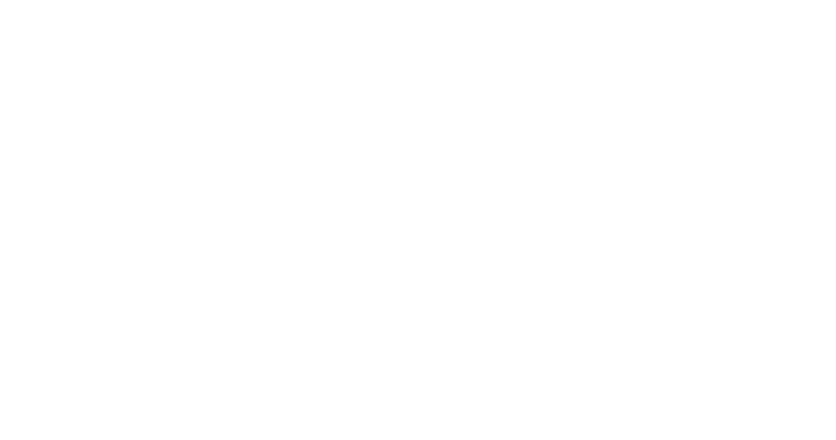
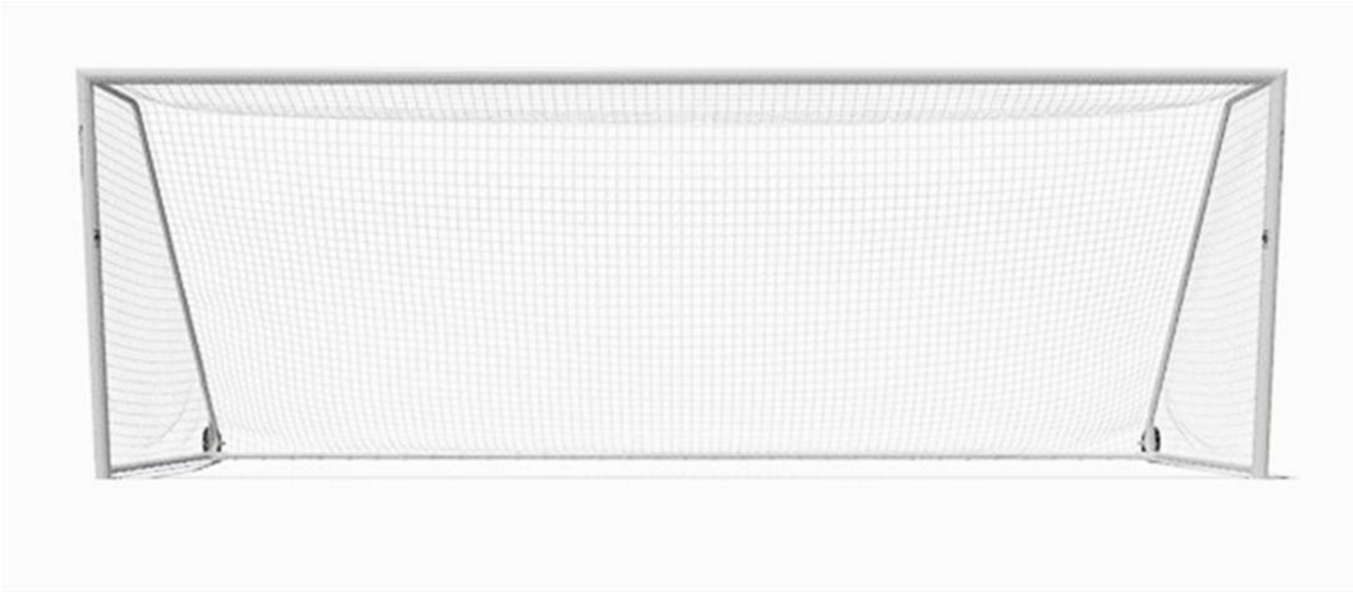

Manqué
Réussi

• En situation d’attaque
Pendant la phase de conservation de balle sous-pression, les relances les plus sûres en jeu direct sont celles qui sont orientées du même côté que la source de la passe en retrait.
En phase de transition, les relances à la main sont les plus utilisées. Lors des transitions main-pied, ils réalisent beaucoup plus la volée coupée à la façon des gardiens sud-américains.
LES TECHNICIENS DONNENT LEUR AVIS SUR LE JEU DES GARDIENS DE BUT A LA CAN 2023

KABYO, entraîneur

les gardiens de but ont toujours joué un rôle majeur dans le résultat final des équipes de football. Durant la CAN, nous avons vu quelques top gardiens dans les équipes, pas seulement en faisant des arrêts décisifs, mais aussi en participant à la construction des attaques à partir de la zone défensive ou pour sortir du pressing de l’adversaire, en proposant des options de passes (Onana, Mendy…) nous pouvons aussi mettre en relief l’influence de Stanley Nwabali et Ronwen Williams sur la performance du Nigéria et de l’Afrique du Sud…
Williams était pratiquement monsieur 60% de la qualification de l’Afrique du Sud pour les ½ finales. Je pense aussi que Yaya Fofana a joué un rôle important sur la qualification de la Côte d’ivoire en finale et sur son sacre final.
ABOUBAKAR SOULEYMANOU, ancien entraîneur national

L’apport a été très déterminant et les premiers joueurs offensifs de par leur relance. On se rappelle encore du jeu effectué par le gardien sud-africain avec des arrêts décisifs sur les coups de pied de réparation qu’il annihilait à tout moment. Il était prêt déterminant a été pour beaucoup. J’estime que les GKP ont été d’un grand apport pour ce qui est des résultats de leur équipe ; techniquement physiquement au point, le jeu des gardiens de but a beaucoup évolué notamment avec le jeu au pied, les relances, les arrêts décisifs. Selon moi nous pensons qu’à l’avenir marquer un but pourrait être encore très décisif compte tenu du fait que les défenseurs ne se laissent pas faire, cumulés avec le travail des gardiens, voilà à mon sens ce qui est des GKP à la dernière CAN
Le gardien ivoirien a aussi réalisé des miracles en rayant les actions offensives des équipes adverses. Ces gardiens avaient une bonne taille physique, bonne relance, agilité, décisifs, braves.

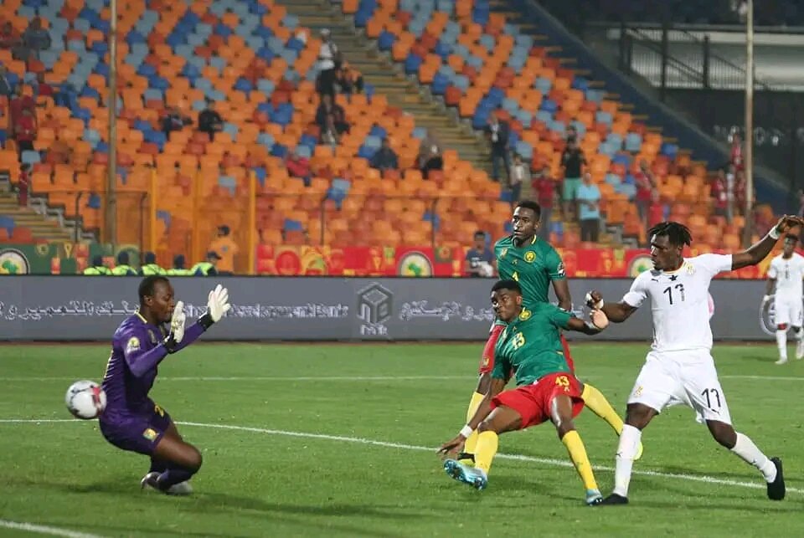

6/ Le COACHING DES REMPLACEMENTS

Les remplacements aujourd’hui constituent un des indicateurs de performance d’un staff technique car logés dans le bassin de la connaissance cognitive.
Aujourd’hui, les TIC sont venus améliorer la lecture du jeu et l’utilisation à bon escient de l’effectif à disposition, raison pour laquelle la gestion des Datas qui est un outil d’aide à la décision, devient indispensable dans la recherche de la performance.
Pendant, la CAN Total Energies Côte d ‘Ivoire 2023, on a observé des remplacements cohérents et salutaires.
Cependant, le remplacement en lui-même garde un caractère objectif ou subjectif ; on peut citer quelques critères observés durant la compétition :
- La fatigue physique ou émotionnelle des joueurs ;
- Les réajustements des intentions de départ ;
- Les blessures ;
- Les performances individuelles ;
- La prudence ;
- La gestion des temps faibles ;
- La gestion du résultat ;
- La projection sur l’avenir ;
- Etc…
Nous analyserons dans la suite les remplacements pour chaque équipe.

LA COTE D’IVOIRE

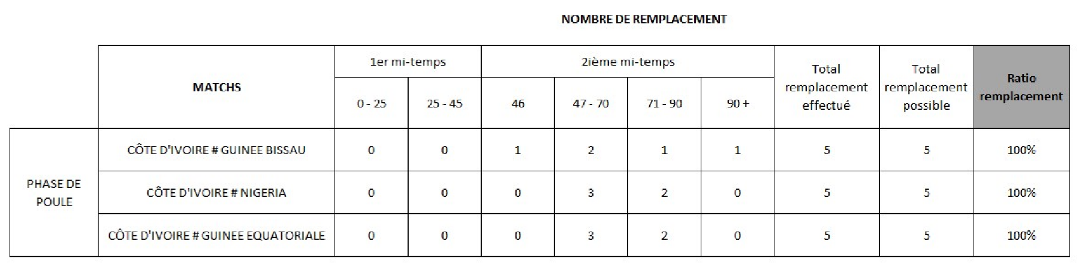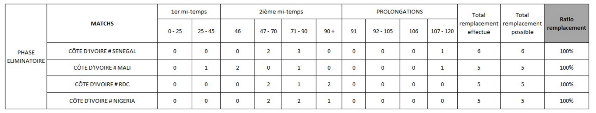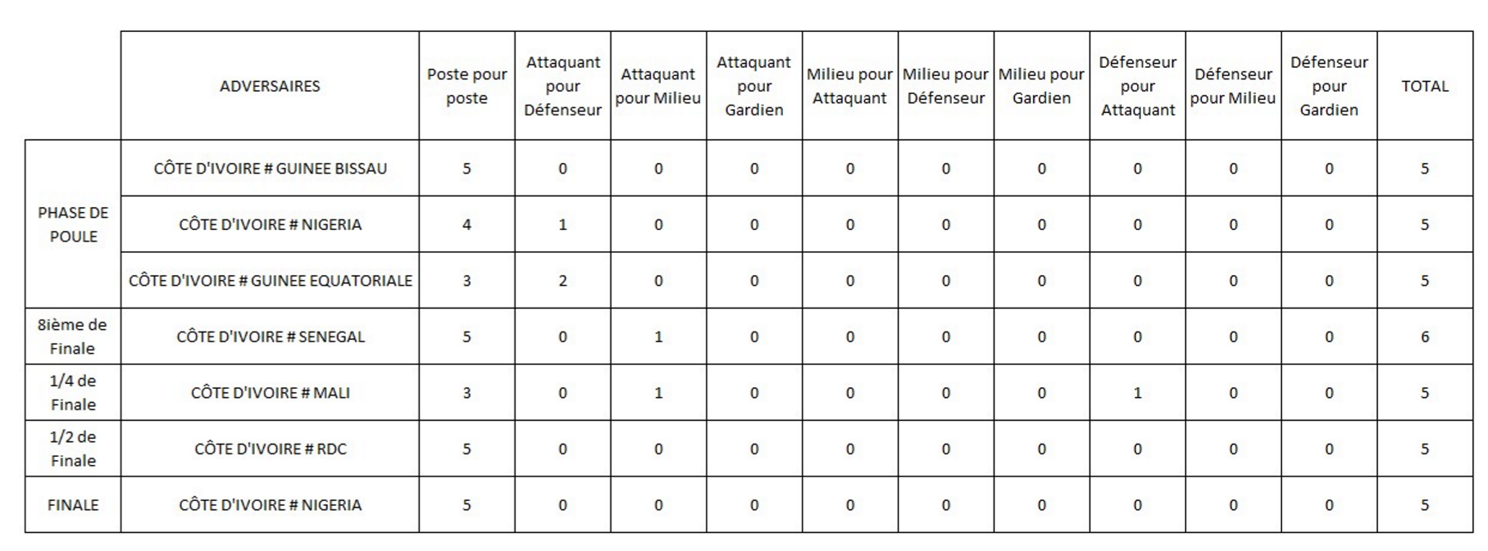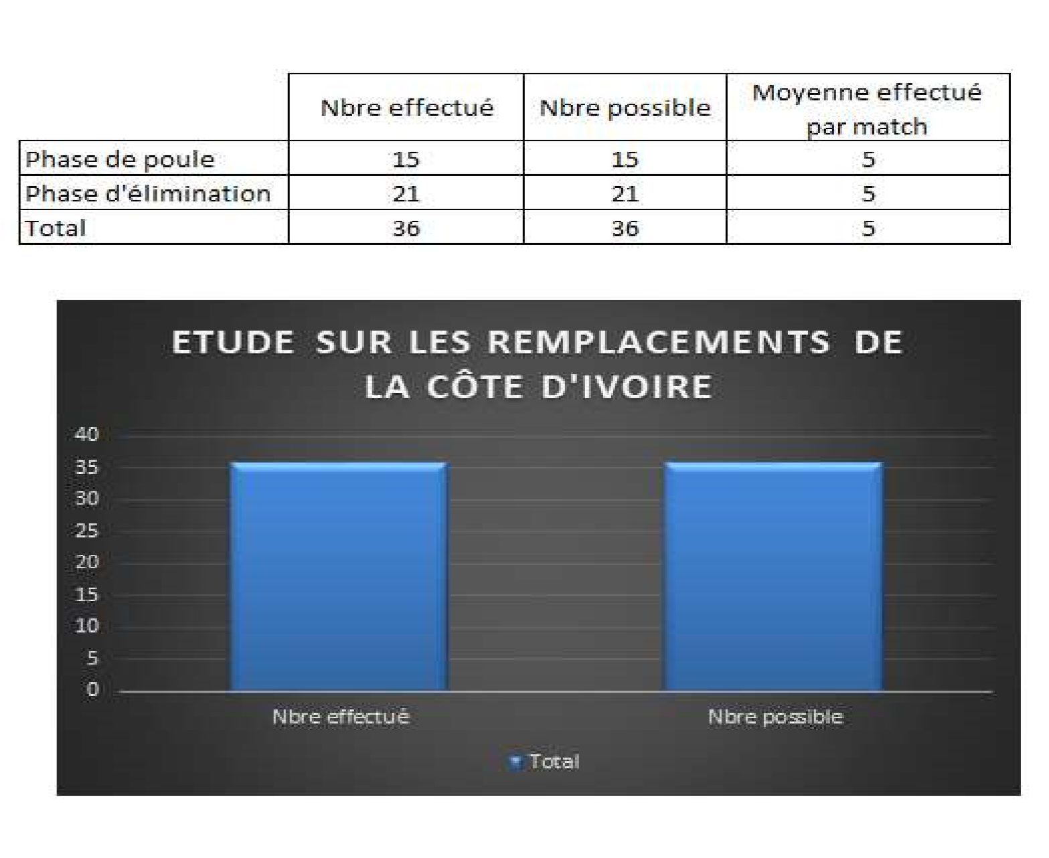

On peut observer qu’à tous ses matchs, la Côte d’Ivoire a effectué la -totalité des remplacements possibles.
On observe également que c’est dans la tranche de 47^{ième} – 70^{ième} minute que le plus de changements ont été effectués, ce qui représente 39% des remplacements. Et lorsqu’on sait que la Côte d’Ivoire a marqué la plupart de ses buts décisifs après la 70ème minute, on peut apprécier la qualité de ses remplacements.

LE NIGERIA

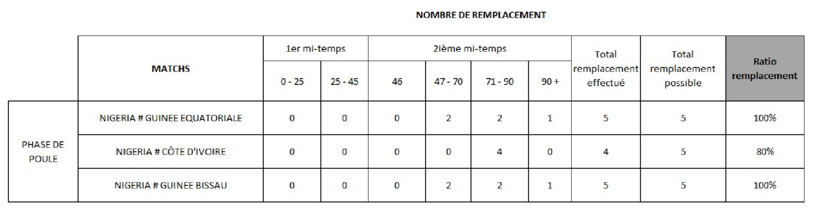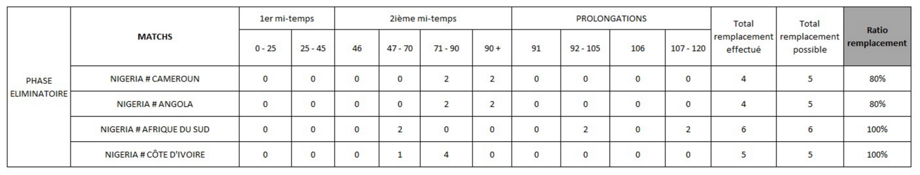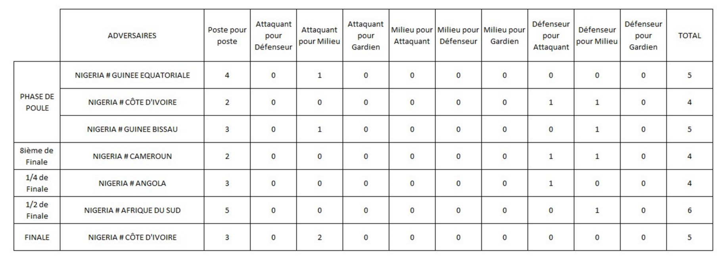

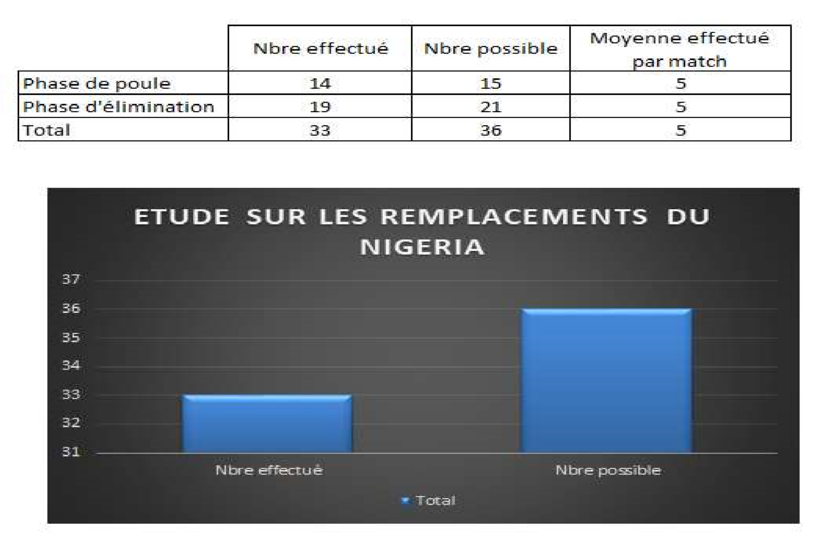
On peut constater que le Nigéria n’a pas grappillé tous ses remplacements possibles et a fini la compétition avec une moyenne de 5 remplacements sur les 7 matchs joués.
La plupart des changements du Nigéria étaient concentrés dans l’intervalle de la 71^{ième} à 90^{ième} minute. Ceci démontre à suffisance la bonne condition physique des joueurs et même leur état d’esprit face à l’effort.

L’AFRIQUE DU SUD

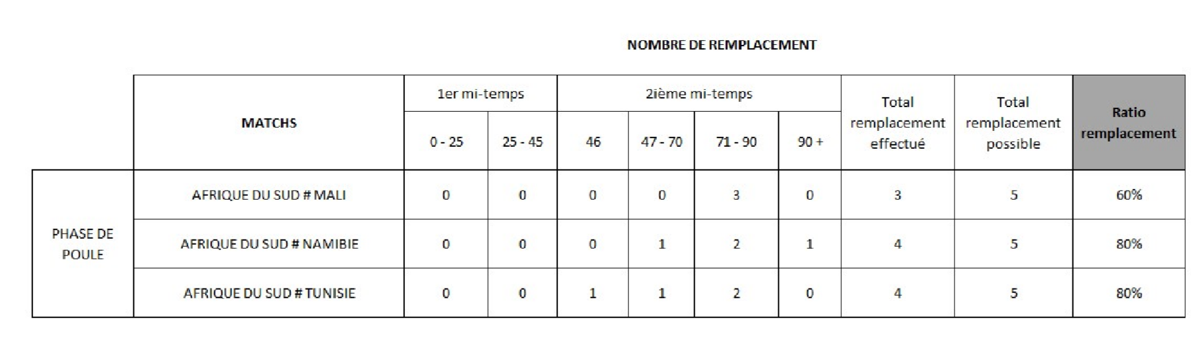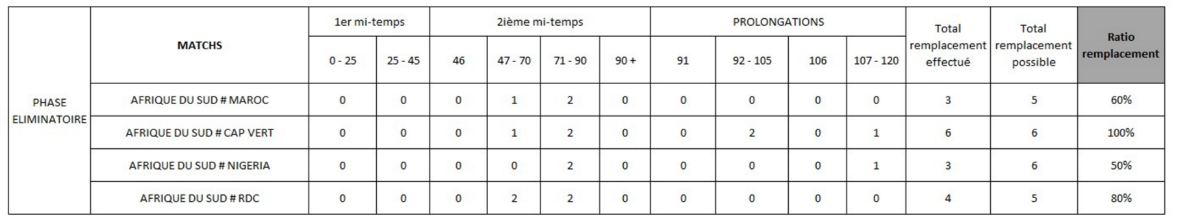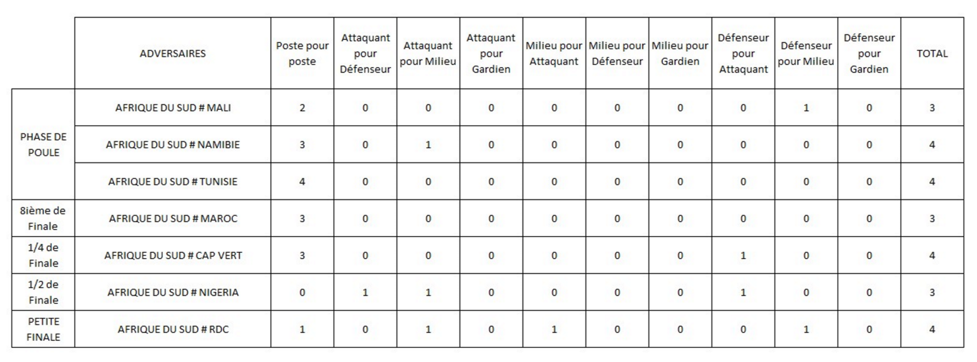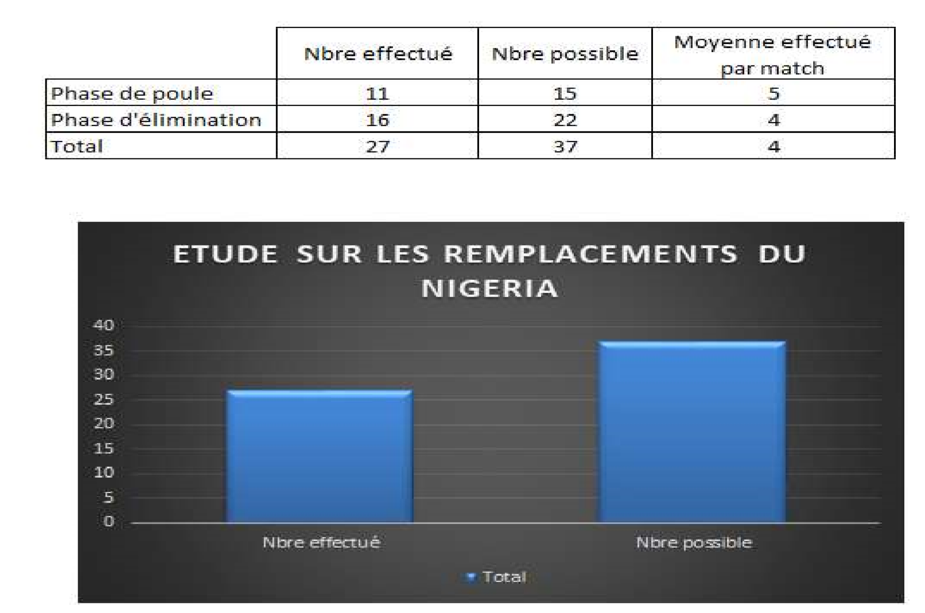

On peut constater que l’Afrique du Sud n’épuisait généralement pas tous ses remplacements possibles. La moyenne est de 4 par match.
La plupart des changements de l’AFRIQUE DU SUD étaient concentrés dans l’intervalle de la 71^{ième} à la 90ème minute.
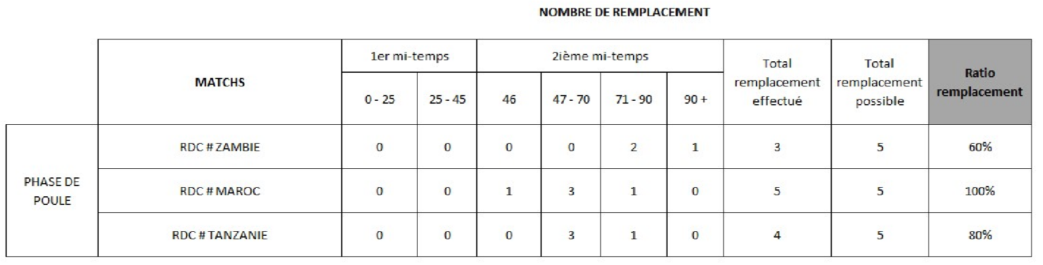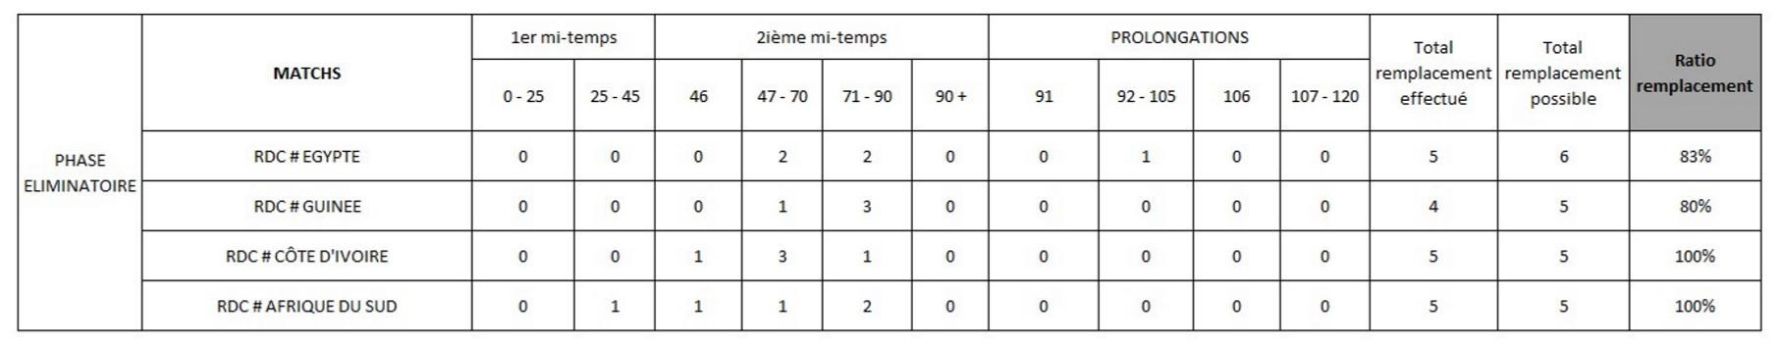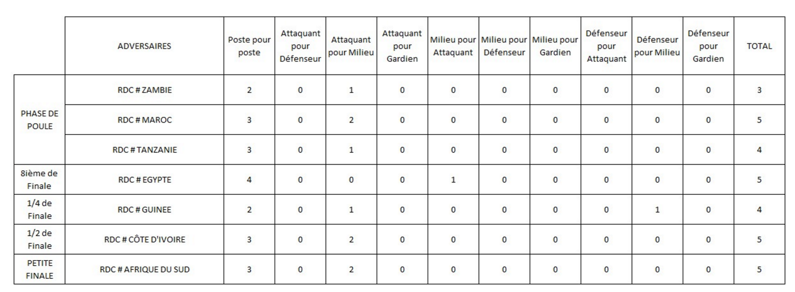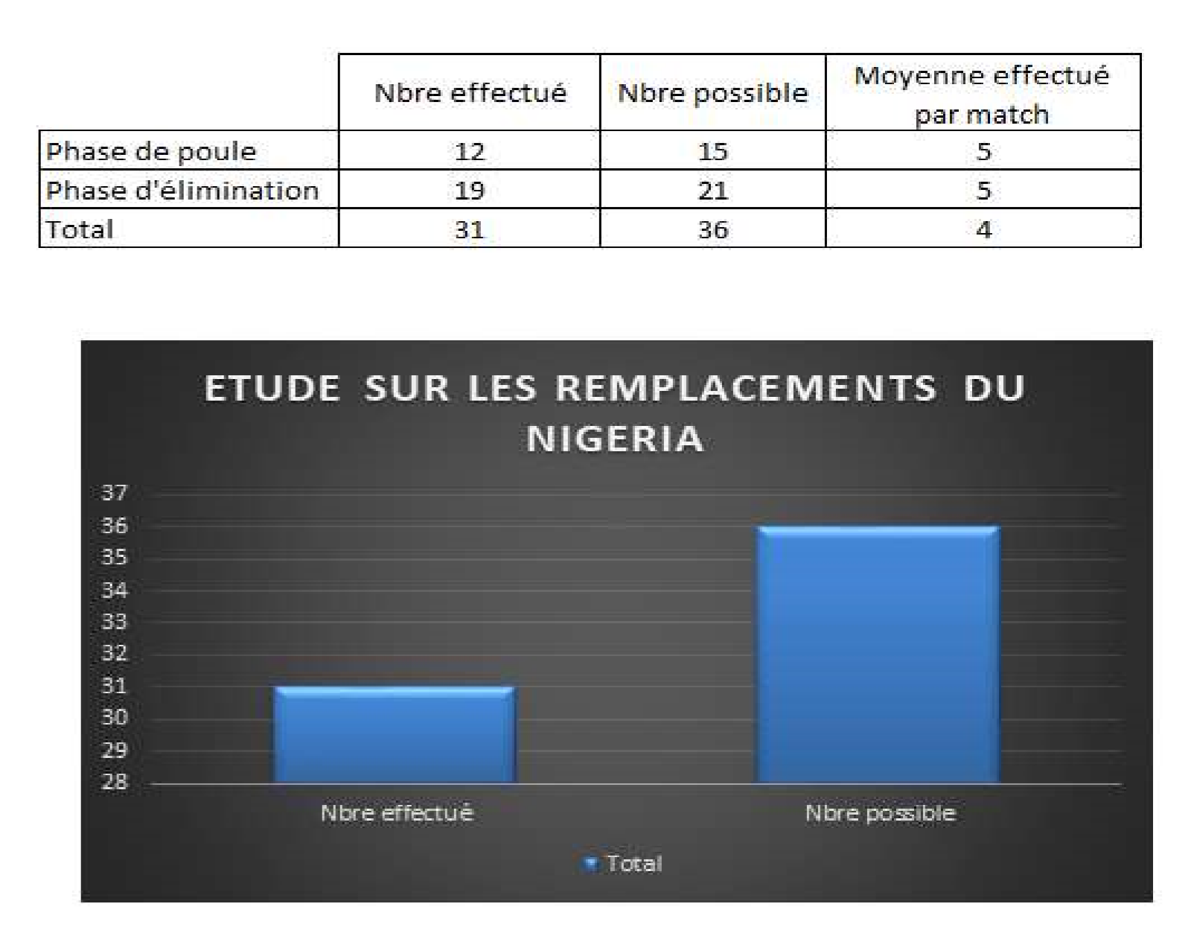

LA RDC

On observe que la RDC sur 02 de ses 07 matchs n’avait pas usé de toutes cartes de changement, au finish la moyenne est à 4 remplacements par match.
Le staff a opéré plus de changement dans la tranche de la 47^{ième} à 70^{ième} minute.

Ci-dessous un tableau comparatif des remplacements des 4 premières équipes de la CAN 2023

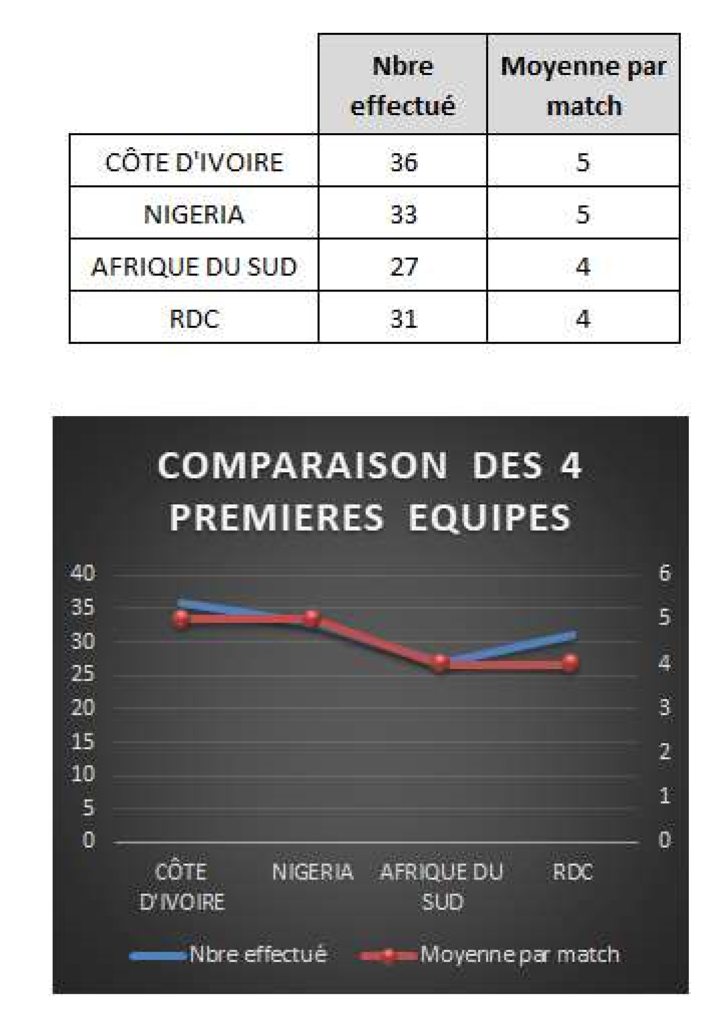

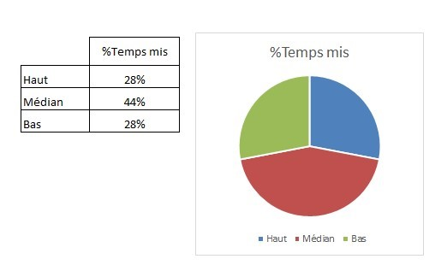
- La profondeur moyenne des blocs est jugée entre 25 et 35 m

- La défense mixte a été utilisée par la quasi-totalité des équipes

- Les buts ont été en majorité inscrits sur des attaques placées (37%) et sur les balles arrêtées
(35%)
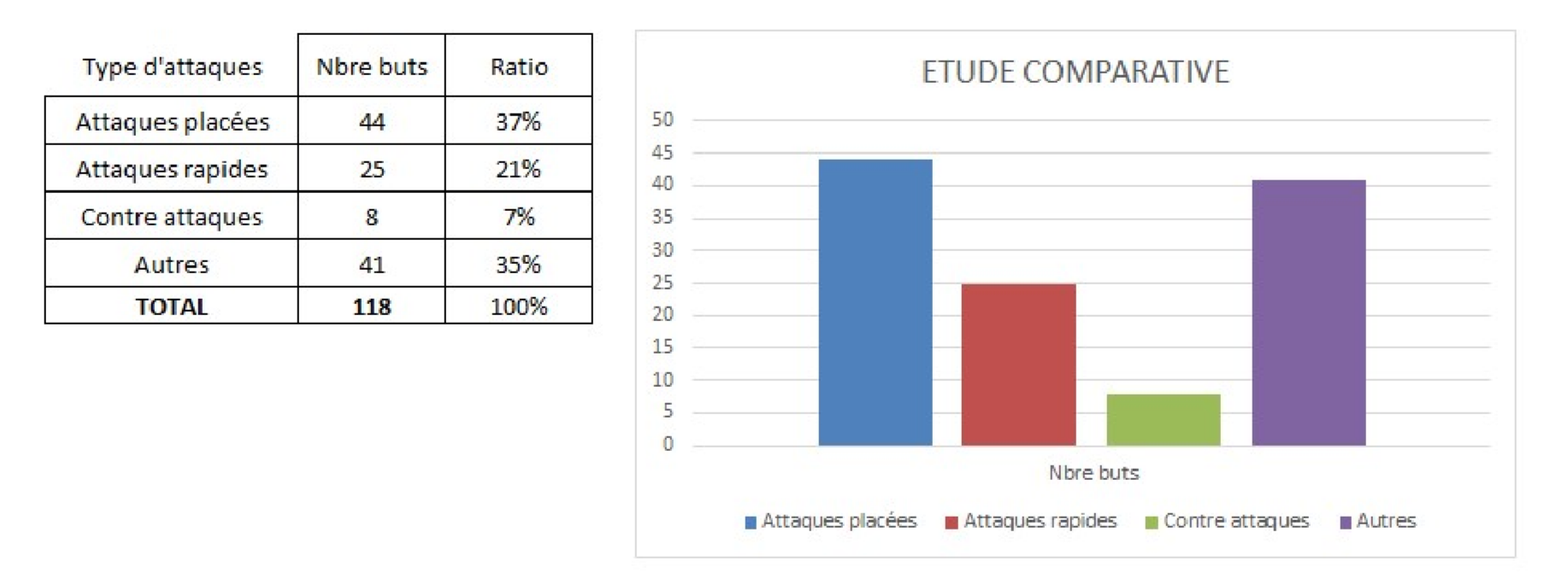
NB : Autres (Penalties, coups-francs, corners, rentrées de touche)

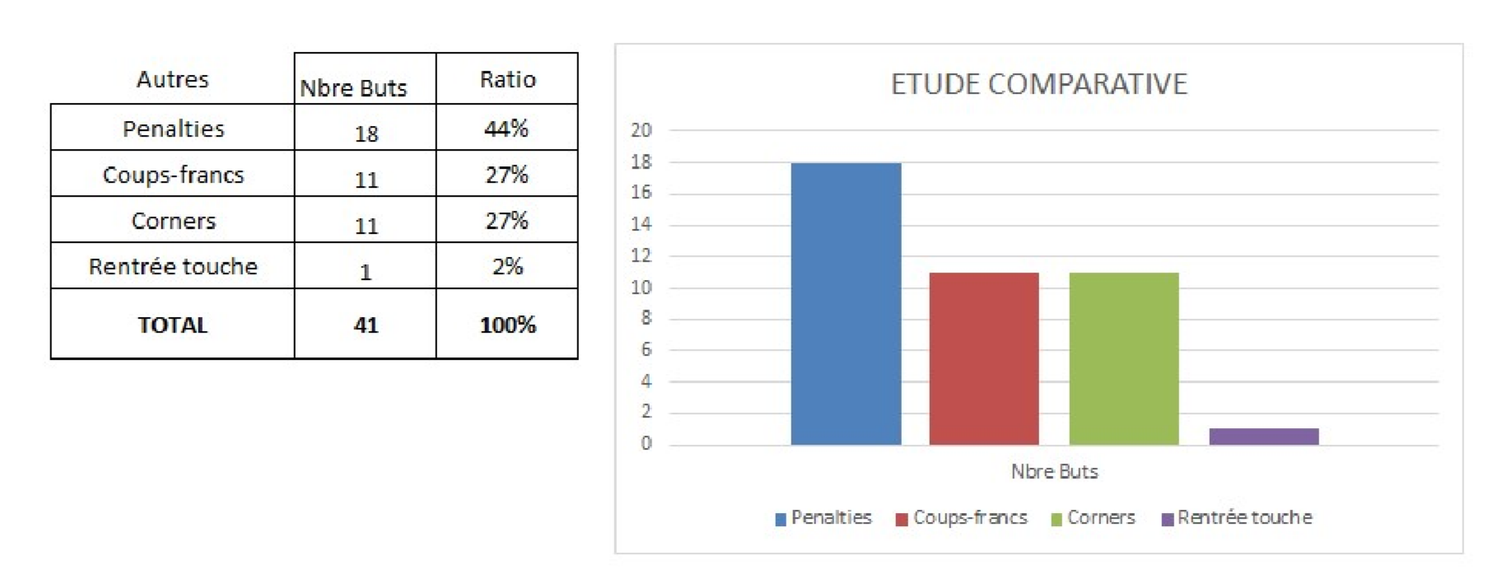
De manière générale, les blocs-équipes ont été pour la plupart compacts, agressifs, coordonnés, disciplinés, accrocheurs, déterminés et surtout fluctuants, ce qui n’a pas favorisé les buts sur contre-attaque. Les différences observées se résument dans le pouvoir de créativité ou d’imagination de certains joueurs, le collectif ainsi que dans la bonne gestion des effectifs par certains entraîneurs d’où la majorité des buts sur attaques placées ou balles arrêtées.

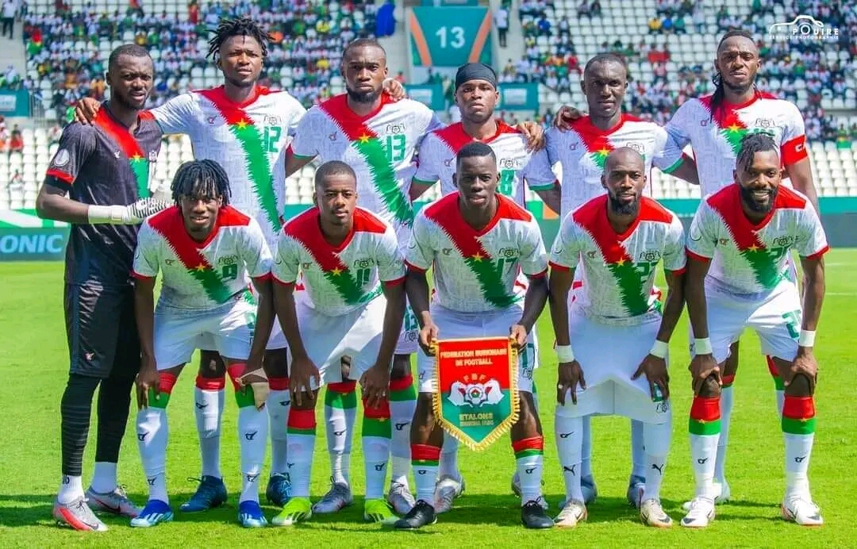

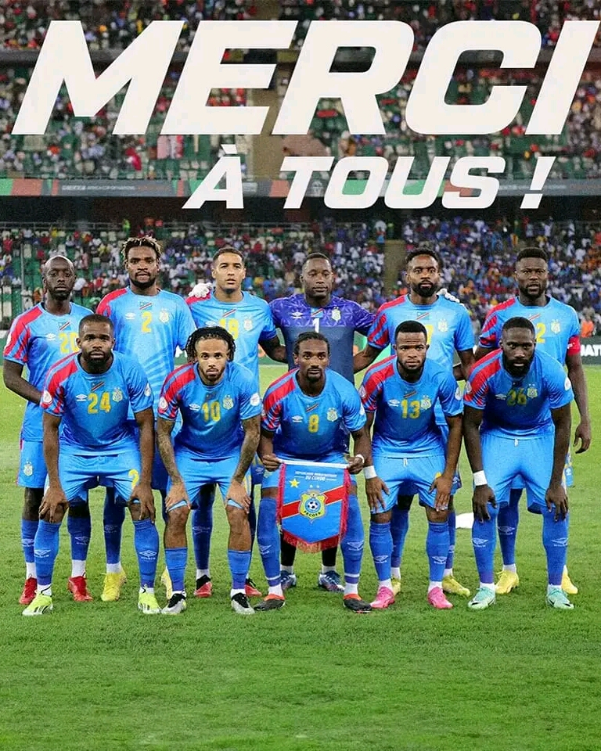

La sélection de la RDC

7/ L’incidence des nouvelles règles de jeu sur la gestion des équipes

Le rapport de la CAN TotalEnergies s’est intéressé aux modifications opérées dans les règlements lors de la compétition et surtout à leur incidence sur le jeu des équipes. Il s’est de manière spécifique attardé sur les éléments ci-après :
- Le VAR (Video Assistance referee) ;
- Le Cooling break and drink break ;
- La gestion du temps additionnel (loi 7) ;
- Le remplacement des joueurs (loi 3) ;
- Le hors-jeu (loi 11) ;
- La faute de main.
Le VAR
Il faut dire que le VAR a été introduit par la FIFA en football lors de la Coupe du monde Brésil 2014. Son rôle consistait à aider l’arbitre sur certaines actions et gestes qu’il n’avait pas observés en vitesse réelle. Entraient dans cette catégorie, les actions ci-après :
- Le ballon sorti ou non lors d’un but ;
- Les buts marqués en position d’hors-jeu ;
- les buts marqués de la main ;
- Les buts marqués alors qu’il y a une charge sur le gardien ;
- Hésitation en cas de carton rouge ou pas ;
- Identification erronée ;
- Décision sur un penalty.
Pendant la CAN 2023, le VAR a fortement impacté la gestion des équipes. C’est ainsi que sur les 52 rencontres du tournoi, 118 buts ont été validés après réexamen des actions par le VAR.
- Sur les 168 cartons jaunes et 13 cartons rouges qui ont été réexaminés, par le VAR on plusieurs ont été confirmés et d’autres infirmés après recours au système.
- Grâce au VAR, 22 penalties ont été accordés pendant cette CAN. Quelques-uns qui auraient pu être accordés de manière erronée ont été invalidés. C’est ainsi qu’un penalty initialement accordé à la Guinée équatoriale lors de son match contre la Guinée Bisau sera annulé par le VAR
- Lors de la demi-finale Nigéria-Afrique du sud, on a vu annuler un but des Super Eagles et un penalty accordé immédiatement aux Bafana Bafana, tout simplement parce que dans l’action précédence, le VAR a détecté une faute d’un défenseur nigérian sur un adversaire dans la surface de réparation.
Somme toutes, le VAR impacté positivement la gestion de certaines équipes d’une part et d’autre part, il a eu une influence négative sur d’autres. Mais toutes les décisions prises dans les positions de hors-jeu ont été judicieuses et légitimé l’introduction de ce dispositif technologique.

Le Cooling break
C’est une pause accordée par l’arbitre pour permettre aux joueurs de souffler. Comme le VAR, le cooling break a fait sa première apparition lors de la Coupe du monde brésilienne en 2014. Quand la température est au moins de 32 degrés pendant le match, l’arbitre applique le cooling break. En principe, ces pauses interviennent entre la 25e minute de la première manche et la 70e minute du match.

Le Drink break quant à lui, permet aux joueurs d’avoir une pause à l’effet de se réhydrater. A la CAN 2023, la CAF a de manière proactive introduit cette pause de deux minutes à la 30e et à la 75e minute en prévision de la forte chaleur.
Le Cooling break et le drink break ont eu un impact positif sur le management des équipes. En effet, après chaque cooling brak, les joueurs revenaient plus frais. C’était aussi un moment idoine pour donner des consignes aux joueurs.
Le temps additionnel
Les lois prévoient qu’à chaque mi-temps, l’arbitre alloue pour chaque temps perdu lors des remplacements, des cartons rouges, penalties, blessure de joueur, interventions du VAR etc, un temps additionnel de jeu. Lors de la CAN 2023, la CAF a donné des instructions spéciales sur les pertes de temps. C’est ainsi que tout le temps perdu lors des célébrations des buts a été systématiquement été récupéré à la fin de chaque manche. Ce temps additionnel a permis de relever le management des équipes puisque plusieurs buts ont été marqués pendant cet espace-temps et plusieurs matchs ont été gagnés à ce moment critique du match.
Le but principal de ce temps additionnel consistait à, augmenter le temps effectif de jeu.
La loi sur le remplacement des joueurs
Les entraîneurs de la CAN 2023 ont bien intégré la loi sur les 5 remplacements et le coaching de ceux-ci. Cela leur a permis de changer leurs plans de jeu de plusieurs manières puisqu’ils avaient plusieurs opportunités de remanier leurs effectifs pendant le match.
Le hors-jeu (loi 11)
Le concept du jeu délibéré et de la coordination des mouvements du corps ont bien été interprétés par le VAR lors de l’examen des situations de hors-jeu chaque fois qu’un but était marqué. Ainsi, plusieurs buts ont été invalidés par le VAR pour hors- jeu. Les équipes ne se sont pas vu accorder des buts sur des positions litigieuses de hors-jeu. Et on a vu des buts initialement jugés non valides pour hors-jeu par les arbitres assistants finalement accordés après examen du VAR.
Faute de main
Cette modification a fortement été intégrée par les coches dans ce sens qu’aucune équipe ne s’est vu accorder un but marqué de la main.
Au total, les différentes modifications ainsi évoquées ont eu un impact sur la gestion des équipes lors de la CAN 2023. Ceci atteste que cette compétition a été hautement relevée.

8/ ETUDE COMPAREE DES EFFECTIFS DES REPRESENTANTS DE L’AFRIQUE DE LA COUPE DU MONDE 2022 A LA CAN 2023

Depuis 1970 que l’Afrique participe à la Coupe du monde de football, 9 fois, ses participants sont allés au-delà du premier tour 9 fois comme suit en 14 éditions :
- 1986 (Maroc, 1/8 de finale)
- 1990 : Cameroun (1/4 de finale)
- 1994 : Nigeria (1/8 de finale)
- 2002 : Sénégal (1/4 de finale)
- 2006 : Nigeria (1/8 de finale)
- 2010 : Ghana (1/4 de finale)
- 2014 : Nigeria (1/4 de finale)
- 2022 : Tunisie (8e de finale et Maroc (1/2 finale)

Les Lions de l’Atlas sont les premiers à accéder au dernier carré de cette prestigieuse compétition de la FIFA. Ils sont tombés au pied du podium après un parcours héroïque lors de l’édition organisée par le Qatar en 2022. Un constat s’impose tout de même, jamais un représentant africain à la Coupe du monde n’a réussi à remporter la Coupe d’Afrique des nations qui suivait le grand rendez-vous mondial. La meilleure performance dans cette veine, reste celle du Ghana, finaliste en 2012, deux ans après avoir fait sensation en Afrique du Sud.
Qu’est-ce qui peut expliquer cette tiédeur, mieux cette décroissance ou ce déficit de performance des représentants africains à la Coupe du monde, dès lors qu’ils retrouvent la CAN ?
Le présent rapport a esquissé quelques explications qui vont du complexe de supériorité à la démotivation en passant par l’inconstance des effectifs entre les deux compétitions, surtout en ce qui concerne spécifiquement les tournois du Qatar 2022 et de Côte d’Ivoire 2023, compétitions distantes de 16 mois seulement en termes de temps. Le Tableau comparatif ci-après donne du lustre à l’hypothèse ainsi énoncée :

Pays | JOUEURS PRESENTS AU QATAR | JOUEURS MAINTENUS A LA CAN 2023
MAROC | 26 | 13
SENEGAL | 26 | 17
CAMEROUN | 26 | 11
TUNISIE | 26 | 12
GHANA | 26 | 14

Comment expliquer cette grande fluctuation au niveau des effectifs. Si on peut comprendre que certains joueurs aient été indisponibles pour des raisons de blessures, d’autres absences peuvent être questionnables.
Toujours est-il que tous les représentants de l’Afrique au Qatar sont, ironie du sort, tombés au même stade de la compétition, celui des 1/8 de finale. Ce qui est plus qu’une surprise et suscite d’autres interrogations qui tendent à subodorer que le niveau de la CAN est particulièrement élevé.
Mais une autre lecture tend à démontrer qu’à l’exception du Nigeria en 1994, aucun champion d’Afrique n’a jamais traversé le premier tour de la Coupe du monde qui suivait son sacre.

9/ LE CAS SPECIFIQUE DE LA COTE D’IVOIRE

La Côte d’Ivoire a écrit son nom en lettres de feu gigantesque dans la CAN Total Energies 2023, qu’elle a merveilleusement organisée du 13 janvier au 11 février 2023. Rares sont ceux qui pouvaient prédire un avenir radieux aux Eléphants après leur douche froide 0-4 contre la Guinée équatoriale en troisième journée de poule. C’est pourtant là que les joueurs d’Emerse Fae qui a succédé au Français Jean- Louis Gasset ont commencé à intriguer, à séduire, à présenter un visage complètement différent de ce qu’ils avaient jusque-là proposé, avec un jeu éminemment efficace et généreux. Que s’est-il véritablement passé entre ce long sursis de cinq jours, et cette attente interminable du verdict, qui a finalement consacré la Côte d’Ivoire comme l’un des derniers meilleurs troisièmes admis à poursuivre la compétition.
C’est à ce niveau que Max Alain Gradel et ses camarades ont pris leur envol décisif, passant de la mort à la vie comme leur parcours l’a donné à voir par la suite.
Il nous a semblé utile d’interroger les déterminants de cette résurrection spectaculaire en convoquant plusieurs avis des techniciens, managers et psychologues qui mieux que quiconque, sont susceptibles d’expliquer une telle métamorphose qui n’est pas de l’ordre commun mais plutôt hors du commun.

LES TECHNICIENS DONNENT LEUR AVIS SUR LA METAMORPHOSE DE LA COTE D’VOIRE AU SECOND TOUR

ALEXANDRE BELINGA, entraineur de football, ancien sélectionneur des Lions Indomptable

La Côte d’Ivoire réalise un exploit, je ne parlerai pas de miracle, car le miracle c’est le Cameroun qui le réalise en 2017 au Gabon.
La sélection ivoirienne est composée de joueurs peut-être pas inconnus du grand public mais en même temps, il faut le reconnaître qu’au sein de cette équipe, il n’y a aucune super star. Pratiquement éliminée après ses matchs de poule : 2-0 contre la Guinée Bissau, 0-1 face au Nigéria et surtout l’humiliation devant la Guinée équatoriale. La Côte d’Ivoire doit sa qualification au Maroc.
Fae Emerse qui succède à son patron Gasset après la démission de celui-ci va remobiliser les joueurs autour d’un seul objectif : la victoire finale. Le nouveau sélectionneur redistribue les rôles et fait confiance à certains joueurs remplaçants.
Lors des matchs à élimination directe contre le Sénégal, le Mali, la RDC et surtout le Nigéria (finale), cette nouvelle sélection va tour à tour surprendre, défier et finalement convaincre tous les observateurs.
Pour atteindre cet objectif final, la Côte d’ivoire fera preuve de résilience et surtout de qualités mentales à toute épreuve. Nous pouvons enfin féliciter le peuple ivoirien qui n’a jamais lâché son équipe malgré ses difficultés de parcours.

Lors d’une compétition, favoris, outsiders ou petit poucet sont les termes réservés aux journalistes. La seule vérité qui doit guider les entraîneurs que nous sommes est celle du terrain. Lors des appels à candidature pour les postes de sélectionneur ou d’entraîneur, l’expérience, oui, CV de trois pages oui mais si on ne fait pas confiance à un entraîneur comment fait-il pour acquérir l’expérience ou présenter un CV de trois pages ?
Il n’y a pas de chemin précis pour la victoire finale. Vous pouvez avoir 9 points lors des matchs de poule et gagner la CAN. Vous pouvez également être dernier meilleur 3e comme la Côte d’Ivoire et gagner la CAN. Les entraîneurs qui vont au bout de cette compétition sont ceux qui exploitent les leçons tirées au premier tour

MARTIN NDTOUNGOU MPILE, ancien entraîneur national

L’exemple du coaching de l’entraineur de la côte d’Ivoire, après le départ du Blanc, est très instructif. Le rappel de certains anciens, la symbiose avec les jeunes, la mise en place d’un nouvel état d’esprit, les remplacements judicieux pendant les matchs, la confiance retrouvée. Voilà des éléments d’un coaching gagnant.

L’ŒIL DU PSYCHOLOGUE : PR RAYMOND MBEDE

Le paradoxe qui a créé les émotions folles durant cette CAN Côte d’Ivoire c’est la mise hors d’état de nuire des grands favoris (Sénégal, Maroc, Algérie, Égypte) par les laissés pour compte.
L’onde de choc, concernant les Éléphants de Côte d’Ivoire, c’est la qualification in extremis pour le second tour à cause d’une phase de poule catastrophique, ce qui a créé des doutes et des incertitudes dans les esprits notamment avec la décision des autorités sur le limogeage de l’entraineur Gasset qui est remplacé par l’un de ses adjoints. Cette décision a été une thérapie. Le nouveau sélectionneur Fae, a donné vie, courage et ambitions aux Éléphants en remobilisant le groupe et en faisant quelques réajustements. Dès son premier match, il a redonné espoir à tout un peuple en remportant la troisième étoile au bout d’un parcours cathartique. Après le naufrage devant la Guinée Équatoriale et la thérapie de choc de remplacer l’entraineur, le groupe était devant ses responsabilités, laver l’affront et redonner la fierté aux ivoiriens. Il fallait se révolter contre le mauvais sort, se regrouper autour d’un nouvel entraineur ivoirien lui-même en mission suicide. La cohésion de groupe dans la tourmente et le désespoir a rendu le groupe efficace, deux modalités psychologiques à la base du succès final. Seules les ressources psychologiques puisées dans la douleur pouvaient produire un tel effet positif. Pour tout dire, l’encadrement technique a transformé les joueurs.

LA LECTURE DES MANAGERS,
DR ONOMO GHISLAIN ET BAKENA EMMANUEL

Il s’agit d’un parcours invraisemblable, qui relève pratiquement de l’imaginaire. En effet, éliminée à un moment donné, puis finalement qualifiée parmi les quatre meilleurs troisièmes de la compétition à l’issue de la phase des poules, les éléphants de la Côte d’Ivoire ont connu des moments très difficiles avec la démission de leur entraineur Jean Louis Gasset suite à la demande des supporters. Remplacé par son adjoint Emerse Faé, les éléphants par la suite défaits tous leurs adversaires jusqu’en finale en remportant le trophée.
1- Appréciation managériale
On peut faire un certain nombre d’appréciations managériales entre autres :
*L’acceptation par Jean Louis Gasset de démissionner de son poste d’entraineur suite aux revendications des nombreux supporters. Si ce dernier était resté accroché à son poste, il y a de fortes chances que les éléphants ne soient pas allés plus loin qu’au second tour de cette compétition ;
*La confiance bien qu’en pleine tourmente, du banc de touche de l’équipe à un national en l’occurrence Faé a certainement boosté le moral des joueurs. Le nouvel entraineur qui ne risque rien prend la décision de créer une osmose entre anciens et jeunes joueurs.
Cette osmose lui a permis d’obtenir une équipe beaucoup cohésive non seulement sur le plan émotionnel (cohésion de groupe), mais également sur le plan technico tactique avec à la clé l’adoption d’un nouveau système de jeu. La confiance faite par Faé aux anciens et les jeunes longtemps gardés sur le banc de touche a donné envie à ces derniers de démontrer au monde entier qu’ils méritaient une place de titulaire dans le groupe ;
2- Leçons managériales à retenir
Plusieurs leçons peuvent être tirées du parcours des éléphants de la Côte d’Ivoire sur le plan managérial :
-les responsables africains doivent cesser de minimiser leurs compatriotes diplômés quel que soit le domaine concerné. En matière d’entrainement sportif, dans le sport en général et le football en particulier, Faé comme bien d’autres avant lui, a démontré qu’en réalité, il a des connaissances opérationnelles de loin au-dessus de celui qui a toujours été son patron. Il faut donc que chaque pays africain fasse confiance à ses citoyens pour ne plus avoir des bancs de touche colorés ;
-l’entraineur doit pouvoir écouter ses adjoints et essayer leurs propositions même au cours des matches amicaux.
Emerse Faé était dans le groupe avec Jean-Louis Gasset depuis plusieurs mois, il avait déjà certainement en tête ce qu’il faut faire si l’on lui confiait les rênes de l’équipe ;
le changement de manager à la tête d’une organisation n’est pas toujours une mauvaise chose dans la mesure où le nouveau innove toujours en quelque chose. Toutefois, comme c’est également le cas avec le remplacement des joueurs, il y a des remplacements payants (le joueur entrant vient marquer ou faire marquer un ou des buts) et des remplacements non payants (le nouveau joueur n’apporte pas grand changement au cours du match comme voulu par l’entraineur). Dans le cas de la Côte d’Ivoire, il s’agit forcément d’un remplacement super gagnant ;
-dans le sport en général et le football en particulier, la chance ou le hasard occupe une place non négligeable. Toutefois, il faut avoir le courage d’aller provoquer ces situations avantageuses au cours des matches.

SYNTHESE DU RAPPORT DE LA CAN 2023

Du 13 janvier au 11 février 2024, la Côte d’Ivoire a organisé la 34ème édition de la Coupe d’Afrique des nations de football. Pour des fins d’observation et d’analyse de cette compétition majeure de la Confédération Africaine de Football (CAF), la Direction Technique Nationale de Football a commis une équipe d’experts et de techniciens. C’est la synthèse de ce travail qui est présentée ici, en notant que le document complet est d’ores et déjà élaboré. Outre les paratextes contenant le mot introductif du président de la FECAFOOT et l’introduction du DTN, cette production comprend les lignes de force ci-après :
- Le parcours des équipes, plans de jeu et les blocs-équipes ;
- Les systèmes de jeu ;
- Les styles de jeu ;
- Les balles arrêtées ;
- Le jeu des gardiens de buts ;
- Le coaching des remplacements ;
- Les statistiques et leur exploitation ;
- Le cas spécifique du champion, la Côte d’Ivoire.

1/ Le parcours des équipes, plans de jeu et blocs-équipes

Dans cette composante de l’analyse et de l’observation de la compétition, il s’est agi de jeter un regard sur le parcours des équipes, à l’effet de voir comment elles se sont qualifiées et de déterminer le statut avec lequel elles sont arrivées dans la compétition. Par la suite, il a été question d’observer les plans de jeu adoptés par les 24 équipes de cette CAN ainsi que leur évolution durant le tournoi.
S’agissant des prédictions avant le tournoi, l’analyse de OPTA (Institut de prédictions statistiques de performances) donnait le Sénégal grand favori du tournoi avec 12, 8% de chances de remporter cette CAN. Venaient ensuite dans l’ordre la Côte d’Ivoire avec 12,1%, le Maroc avec 11, 1% et bien d’autres pays comme le Cameroun, classé 6eme avec 7,4% de chances. Tout ceci a permis de se projeter sur les sélections qui pouvaient être des grandes révélations, des surprises ou des déceptions à l’issue de cette CAN hautement relevée.
Pour chacune des 24 nations, le rapport a scruté le parcours aussi bien en phase éliminatoire qu’en phase finale, non sans jeter un regard attentif sur le plan de jeu avec emphase sur le bloc-équipe de chaque sélection. A ce niveau de l’analyse, sans être exhaustif, il est apparu que les équipes ont présenté des visages divers et variés.
Ainsi, on peut relever que l‘Afrique du Sud a servi un bloc-équipe très fluctuant et solide, accrocheur, agressif, compact, athlétique, très discipliné tout autour de son gardien de buts vrai relais du staff sur le terrain. En plus, la vitesse a été la clé de sa réussite.
Le bloc-équipe malien était très discipliné, coordonné, agressif, déterminé, athlétique et volontaire tout autour de Doumbia (N°26). Cependant, le manque d’efficacité et de lucidité devant les buts ont contribué à rendre les Aigles vulnérables dans certains matchs
Le bloc-équipe namibien était très bas, athlétique, bagarreur, courageux, audacieux mais inexpérimenté. Le manque de réalisme et d’altruisme devant les buts ont desservi cette formation sympathique.
Lors du premier tour, le Maroc a présenté un bloc-équipe hermétique, compact, agressif, fluctuant, discipliné, coordonné et surtout très athlétique avec des joueurs comme Ounachi (N°8), El Neysri (N°19), Amrabat (N°4) et le formidable gardien Bounou.
Les Lions de l’Atlas relançaient le jeu à partir de l’arrière, des défenseurs centraux aux arrières latéraux, puis aux milieux avant de trouver les attaquants. Ils étaient également impressionnants sur les coups de pied de coin. Par contre en huitième de finale face à une adversité féroce ne laissant pas d’espaces, l’esprit de supériorité, le manque d’efficacité devant les buts ont eu raison d’eux.
Les autres équipes qui ont marquées ce tournoi à l’instar de la Cote d’Ivoire, du Nigeria, du Sénégal, du Cap vert, de la République Démocratique du Congo et de toutes les autres, ont fait l’objet d’analyse contenue dans le document détaillé :
2/ Les Systèmes de jeu
La Coupe d’Afrique TotalEnergies Côte d’Ivoire 2023 a montré que la plupart des équipes ont réalisé des progrès sur les plans technique, tactique et en terme d’organisation du jeu. A ce niveau, certaines sélections jugées jadis faibles ont parfois mis des cadors en sérieuse difficulté.
A l’observation, il ressort que cinq systèmes de jeu ont été utilisés par les 24 sélections nationales présentes à cette CAN. Il s’agit du : 1-4-3-3, du 1-4-4-2, du 1-4-5-1, du 1-3-4-3, 4-2-3-1 et du 1-3-5-2.
Ces différents dispositifs variaient en fonction de :
- Le calibre de l’adversaire (fort, abordable, faible)
- Le moment du match
- Le Score de la rencontre (préserver le score, égaliser, aggraver le score)
- Le nombre de Joueurs sur le terrain (infériorité numérique, égalité ou supériorité numérique)
- Le niveau de la compétition (matchs de poule ou à élimination directe).
- L’animation défensive ou offensive.
Le rapport a classé chacune des équipes en fonction de son système de jeu en notant que celles qui ont réussi le meilleur parcours sont celles qui ont montré une forte capacité à agir avec flexibilité en fonction de la situation plutôt que de s’entêter à appliquer leur système de jeu initial. C’est notamment le cas de la côte d’Ivoire qui est passée du 1-4-3-3 au premier tour puis, alternativement au 1-4-5-1 et au 1-4-2-3-1 dès les 1/8 de finale. On a même vu cette équipe lorsqu’elle était réduite à dix face au Mali, évoluer avec deux attaquants de pointe. Grâce à une bonne occupation de l’entrejeu et au bouchage des espaces, les éléphants ont rendu difficiles les passes dangereuses dans le tiers défensif.
- L’Afrique du Sud est également sortie de sa formation de départ le 1-4-4-2 après sa défaite d’entrés face à la Namibie, pour s’organiser en 1-4-2-3-1 hyper offensif dans lequel l’équipe se tournait résolument vers l’attaque, en utilisant le jeu sur les côtés afin de trouver la profondeur en attaque. Les deux joueurs de couloir se projetaient complètement vers les avant-centres tandis qu’un défenseur venait compenser au milieu de terrain pour préserver l’équilibre. Avec ce dispositif, les Bafana Bafana ont mis la plupart de leurs adversaires en déroute.

Le Sénégal est souvent passé du 4-3-3 au 3-4-3 d’une action à l’autre. Le Cameroun et le Nigéria quant à eux se sont souvent organisés successivement en 1-4-3-3 et en 1-3-4-3.

En définitive, les 24 sélections de cette CAN ont donné à voir des systèmes de jeu dynamiques en fonction de la phase de jeu - attaque ou défense. On a pu ainsi retrouver une équipe avec 6 joueurs dans la zone de finition en phase d’attaque. De la même manière on a parfois retrouvé 7 joueurs voire plus dans la zone défensive sur une action donnée.

3/ Les styles de jeu

Après l’inventaire des différents styles de jeu en football, notamment le style indirect latin et le style direct anglo-saxon ainsi que les différents sous-groupes qui se rattachent à chacun d’eux, ce rapport de la CAN TotalEnergies Côte d’Ivoire 2023 a regroupé les diverses approches utilisées par les 24 sélections en 4 groupes :
- Le premier groupe, celui des équipes adeptes du jeu indirect avait comme chef de file l’Afrique du Sud avec d’autres équipes comme le Cap vert, l’Angola et le Mozambique.
Ces trois équipes ont proposé une recherche du jeu au pied, en mouvement avec des redoublements de passes et une quête permanente de la possession.
- Le deuxième groupe, caractérisé par le style mixte fait d’attaques placées autant que des contre-attaques dans lequel on mise sur la virtuosité technique et sur les qualités athlétiques, a eu pour adeptes, la Côte d’Ivoire, la RDC, le Sénégal, le Mali, la Guinée et la Guinée équatoriale. Le Sénégal aurait survolé cette compétition s’il n’avait choisi dès les 1/8ème de finales d’inverser son style face à la Côte d’Ivoire après avoir marqué un but à la 5ème minute. Son immense potentiel technique s’est ainsi vu noyer dans les calculs tactiques infructueux. La Côte d’Ivoire a proposé un mélange de joueurs virtuoses (Simon Adingra, Max Alain Gradel, Séri…) et des joueurs prêts au combat (Kessie, Sangaré, Diakité, Fofana…).

- Le troisième groupe concerne toutes les équipes qui ont abandonné le ballon à l’adversaire afin de se projeter dans les transitions rapides. Dans ce registre on peut citer entre autres le Cameroun et surtout le Nigéria, meilleur représentant de ce style dit «direct » car il a su rester en bloc bas groupé durant toute la compétition avec une efficacité tant défensive qu’offensive qui l’a propulsé jusqu’en finale.

- Le rapport range les différents pays d’Afrique du nord dans le même panier avec deux variantes stylistiques :
La premier sous-groupe de cet ensemble intègre l’Algérie, le Maroc et la Tunisie qui ont toujours misé sur un football fait de technique et de vivacité, avec une option offensive assumée. Cependant, ces équipes éprouvent des difficultés dans les phases défensives et semblent confier leur sort offensif à des individualités. Elles auront été très peu convaincantes lors de cette CAN.
En revanche, dans l’autre sous-groupe, on peut intégrer l’Egypte qui a toujours eu un football plus réaliste, plus équilibré, un style moins chatoyant mais efficace. En effet, les Pharaons s’appuient sur une force collective et athlétique. En Côte d’Ivoire, l’absence de Mohamed Salah blessé ne peut pas à elle seule expliquer leur parcours mitigé.
En définitive, l’on est en droit de se poser la question de savoir, au vu de cette CAN si l’identité maghrébine ou d’Afrique du nord en général, existe toujours ?

4/ Les balles arrêtées
A travers ce segment, ce rapport démontre l’importance des balles arrêtées dans le football moderne et, partant, dans l’efficacité tant offensive que défensive des équipes engagées dans la CAN TotalEnergies Côte d’Ivoire 2023. Après avoir défini la notion de coup de pied arrêté et inventorié les différents types de coups de pied, notamment les corners, les rentrées de touche, les coups francs, les penalties, tout le long de la compétition, le présent rapport a présenté les statistiques propres à chacun des exercices y relatifs.
Cet inventaire laisse à voir que sur 118 buts marqués en Côte d’Ivoire, 45 l’ont été sur balles arrêtées, soit un pourcentage non négligeable 45,45%.
De manière spécifique.
- 15 buts ont été marqués sur penalties ;
- 11 buts sur coups francs ;
- 12 buts sur corners ;
- 06 buts après une rentrée de touche.
Il faudrait relever que 29 matches sur les 52 de la compétition ont enregistré au moins un but sur balles arrêtées, soit 61,70%.
Les matches les plus prolifiques étant le Mozambique vs Ghana de la 3ème journée de poule : score 2 buts partout soit tous les 4 buts sur balles arrêtées (dont trois sur penalty).
Même chose pour le ¼ de finale RDC vs Guinée Conakry avec les quatre buts du match sur balles arrêtées.
Enfin, nous citerons Algérie vs Burkina de la deuxième journée de poule qui a enregistré un score de 2 buts partout avec 3 buts sur cette même spécificité. Il est donc clair que les balles arrêtées ont joué un rôle important dans les résultats.
De manière plus spécifique, sans entrer dans les moindres contours de chaque type de balle arrêtée, on peut noter que 332 corners ont été tirés pendant ce tournoi : 285 directs et 44 indirects, 150 au premier poteau, 78 au deuxième et 70 au point de penalty.

S’agissant des coups francs, la quasi-majorité ont été joués rapidement. Toutefois, ces balles arrêtées propulsées directement dans la surface de réparation ont entrainé 11 buts inscrits avec cette spécificité.
Cependant, les équipes ont préféré la défense mixte pour défendre sur corners et coups francs excentrés.

5/ Le jeu des gardiens de buts

L’observation du jeu des gardiens de but s’est intéressée aux données onomastiques (les noms), aux âges, ainsi qu’aux paramètres anthropométriques (la taille, le poids, les différents morphotypes), non sans établir des moyennes de taille.

A l’observation des 30 gardiens qui ont au moins livré une rencontre lors de cette CAN, deux profils physiques émergent : les ectomorphes (à savoir, grand et longiligne) et les mésomorphes (musclés) et un très petit nombre au profil arrondi (endomorphe). Le rapport a par ailleurs donné à voir, deux profils athlétiques (vifs et explosifs) :
  - 12 gardiens véloces (explosifs, avec une fréquence élevée des foulées dans les sorties)
  - 17 gardiens « moins véloces » (moins explosifs avec des foulées amples dans les sorties)
D’autre part, la moyenne collective la plus élevée de la taille des gardiens de buts par équipe est sénégalaise (196cm). La moins élevée par équipe est congolaise (180 cm). La moyenne collective la plus élevée par sous-région est celle de l’Afrique de l’Ouest (190 cm) ; celle la moins élevée par sous-région est de l’Afrique de l’Est (182 cm). Aussi, la moyenne d’âge des gardiens de but est de 28 ans. Le Burkinabè Sébastien Koula Tou (avec 19 ans) est le plus jeune gardien de but du tournoi. Le Capverdien Vózinha en est le plus âgé avec 37ans.

De manière plus spécifique, la taille moyenne des gardiens de but à cette CAN est de 186, 6cm. Le gardien de but le plus grand de la CAN fait 197cm. Il s’agit de Mory Diaw du Sénégal. Le gardien de but le plus petit de la CAN Djigui Diarra du Mali quant à lui fait 173cm.
Au demeurant, Les gardiens semblent perfectibles dans le gainage en suspension. On a enregistré plusieurs ballons relâchés et des fautes de main suite à une charge dans les duels aériens.
Sur un plan purement technique, on a constaté que dans les déplacements, les gardiens dont les équipes pratiquaient le bloc bas ont surtout eu recours aux déplacements latéraux en pas chassés ou en pas croisés. Dans cette optique, plusieurs buts concédés au deuxième poteau sont consécutifs à un mauvais déplacement vers l’arrière des gardiens de but. De nombreuses fautes de gardiens de but ayant entrainé des expulsions ou des penalties ont enfin été enregistrées après un déplacement oblique avant.

6/ le Coaching des remplacements

La CAN TotalEnergies Côte d’Ivoire 2023 a donné lieu à des surprises, rebondissements et renversements de situations spectaculaires qui ont fait de cette compétition l’une des plus belles et riches en péripéties de l’Histoire. Les techniciens de par leur inspiration et leur ingéniosité ont été pour beaucoup dans la combativité et l’intrépidité des équipes qui se sont rarement avouées battues avant le terme des rencontres.
Entre autres armes et arguments auxquels ils ont eu recours, il y a eu pour certains un excellent coaching des remplacements cohérents et salutaires qui ont été redoutables et déterminants. .
Le présent rapport analyse les remplacements pour chacune des 24 équipes avec une emphase sur le quatre premières de la compétition, la Côte d’Ivoire, le Nigéria, l’Afrique du Sud et la RDC.
On a observé qu’à tous ses matchs, la Côte d’Ivoire a effectué la quasi-totalité des remplacements possibles. On a également vu que c’est dans la tranche de la 47ème -70ème minute que les Eléphants ont effectué le plus de changements, ce qui représente 39% des remplacements. Et lorsqu’on sait que la Côte d’Ivoire a marqué la plupart de ses buts décisifs après la 70ème minute, on peut apprécier la qualité de ses remplacements. La Côte d’Ivoire aura effectué au total 35 remplacements, soit une moyenne de 5 remplacements par match.
S’agissant du Nigéria, on peut relever qu’il n’a pas grappillé tous ses remplacements possibles et qu’il a fini la compétition avec une moyenne de 33 remplacements sur les 36 possibles. La plupart des changements des Super Eagles étaient concentrés dans l’intervalle de la 71ème à la 90ème minute. Ceci démontre à suffisance la bonne condition physique des joueurs et même leur état d’esprit face à l’effort. Les vice-champions d’Afrique ont effectué 33 remplacements pour une moyenne de 5 par match.
L’Afrique du Sud quant à elle n’épuisait généralement pas tous ses remplacements possibles. La moyenne était de 4 par match. La plupart des changements des Bafana Bafana étaient concentrés dans l’intervalle de la 71ème à la 90ème minute. Somme toute, l’Afrique du Sud a effectué 27 remplacements avec une moyenne de quatre par match.
Le rapport donne à observer que la RDC sur 02 de ses 07 matchs n’a pas usé de toutes ses cartes de changement. Au total, sa moyenne a été de 4 remplacements par match. Le staff des Simba a opéré plus de changements dans la tranche de la 47ème à la 70ème minute. Finalement, la RDC a effectué un total de 31 remplacements, soit une moyenne de 4 par match

L’incidence des nouvelles règles de jeu sur la gestion des équipes

Le rapport de la CAN TotalEnergies s’est intéressé aux modifications opérées dans les règlements lors de la compétition et surtout à leur incidence sur le jeu des équipes. Il s’est de manière spécifique attardé sur les éléments ci-après :
- Le VAR (Video Assistance referee) ;
- Le Cooling break and drink break ;
- La gestion du temps additionnel (loi 7) ;
- Le remplacement des joueurs (loi 3) ;
- Le hors-jeu (loi 11) ;
- La faute de main.
Le VAR
Il faut dire que le VAR a été introduit par la FIFA en football lors de la Coupe du monde Brésil 2014. Son rôle consistait à aider l’arbitre sur certaines actions et gestes qu’il n’avait pas observés en vitesse réelle. Entraient dans cette catégorie, les actions ci-après :
- Le ballon sorti ou non lors d’un but ;
- Les buts marqués en position d’hors-jeu ;
- les buts marqués de la main ;
- Les buts marqués alors qu’il y a une charge sur le gardien ;
- Hésitation en cas de carton rouge ou pas ;
- Identification erronée d’un joueur;
- Décision sur un penalty.
Pendant la CAN 2023, le VAR a fortement impacté la gestion des équipes. C’est ainsi que sur les 52 rencontres du tournoi, 118 buts ont été validés après réexamen des actions par le VAR.
- Sur les 168 cartons jaunes et 13 cartons rouges qui ont été réexaminés, par le VAR on plusieurs ont été confirmés et d’autres infirmés après recours au système.
- Grâce au VAR, 22 penalties ont été accordés pendant cette CAN. Quelques-uns qui auraient pu être accordés de manière erronée ont été invalidés. C’est ainsi qu’un penalty initialement accordé à la Guinée équatoriale lors de son match contre la Guinée Bisau sera annulé par le VAR
- Lors de la demi-finale Nigéria-Afrique du sud, on a vu annuler un but des Super Eagles et un penalty accordé immédiatement aux Bafana Bafana, tout simplement parce que dans l’action précédence, le VAR a détecté une faute d’un défenseur nigérian sur un adversaire dans la surface de réparation.
Somme toutes, le VAR impacté positivement la gestion de certaines équipes d’une part et d’autre part, il a eu une influence négative sur d’autres. Mais toutes les décisions prises dans les positions de hors-jeu ont été judicieuses et légitimé l’introduction de ce dispositif technologique.

Le Cooling break
C’est une pause accordée par l’arbitre pour permettre aux joueurs de souffler. Comme le VAR, le cooling break a fait sa première apparition lors de la Coupe du monde brésilienne en 2014. Quand la température est au moins de 32 degrés pendant le match, l’arbitre applique le cooling break. En principe, ces pauses interviennent entre la 25e minute de la première manche et la 70e minute du match.

Le Drink break quant à lui, permet aux joueurs d’avoir une pause à l’effet de se réhydrater. A la CAN 2023, la CAF a de manière proactive introduit cette pause de deux minutes à la 30e et à la 75e minute en prévision de la forte chaleur.
Le Cooling break et le drink break ont eu un impact positif sur le management des équipes. En effet, après chaque cooling brak, les joueurs revenaient plus frais. C’était aussi un moment idoine pour donner des consignes aux joueurs.
Le temps additionnel
Les lois prévoient qu’à chaque mi-temps, l’arbitre alloue pour chaque temps perdu lors des remplacements, des cartons rouges, penalties, blessure de joueur, interventions du VAR etc, un temps additionnel de jeu. Lors de la CAN 2023, la CAF a donné des instructions spéciales sur les pertes de temps. C’est ainsi que tout le temps perdu lors des célébrations des buts a été systématiquement été récupéré à la fin de chaque manche. Ce temps additionnel a permis de relever le management des équipes puisque plusieurs buts ont été marqués pendant cet espace-temps et plusieurs matchs ont été gagnés à ce moment critique du match.
Le but principal de ce temps additionnel consistait à, augmenter le temps effectif de jeu.
La loi sur le remplacement des joueurs
Les entraîneurs de la CAN 2023 ont bien intégré la loi sur les 5 remplacements et le coaching de ceux-ci. Cela leur a permis de changer leurs plans de jeu de plusieurs manières puisqu’ils avaient plusieurs opportunités de remanier leurs effectifs pendant le match.
Le hors-jeu (loi 11)
Le concept du jeu délibéré et de la coordination des mouvements du corps ont bien été interprétés par le VAR lors de l’examen des situations de hors-jeu chaque fois qu’un but était marqué. Ainsi, plusieurs buts ont été invalidés par le VAR pour hors- jeu. Les équipes ne se sont pas vu accorder des buts sur des positions litigieuses de hors-jeu. Et on a vu des buts initialement jugés non valides pour hors-jeu par les arbitres assistants finalement accordés après examen du VAR.
Faute de main
Cette modification a fortement été intégrée par les coches dans ce sens qu’aucune équipe ne s’est vu accorder un but marqué de la main.
Au total, les différentes modifications ainsi évoquées ont eu un impact sur la gestion des équipes lors de la CAN 2023. Ceci atteste que cette compétition a été hautement relevée.

ETUDE COMPAREE DES EFFECTIFS DES REPRESENTANTS DE L’AFRIQUE DE LA COUPE DU MONDE 2022 A LA CAN 2023

Depuis 1970 que l’Afrique participe à la Coupe du monde de football, 9 fois, ses participants sont allés au-delà du premier tour 9 fois comme suit en 14 éditions :
- 1986 (Maroc, 1/8 de finale)
- 1990 : Cameroun (1/4 de finale)
- 1994 : Nigeria (1/8 de finale)
- 2002 : Sénégal (1/4 de finale)
- 2006 : Nigeria (1/8 de finale)
- 2010 : Ghana (1/4 de finale)
- 2014 : Nigeria (1/4 de finale)
- 2022 : Tunisie (8e de finale et Maroc (1/2 finale)

Les Lions de l’Atlas sont les premiers à accéder au dernier carré de cette prestigieuse compétition de la FIFA. Ils sont tombés au pied du podium après un parcours héroïque lors de l’édition organisée par le Qatar en 2022. Un constat s’impose tout de même, jamais un représentant africain à la Coupe du monde n’a réussi à remporter la Coupe d’Afrique des nations qui suivait le grand rendez-vous mondial. La meilleure performance dans cette veine, reste celle du Ghana, finaliste en 2012, deux ans après avoir fait sensation en Afrique du Sud.
Qu’est-ce qui peut expliquer cette tiédeur, mieux cette décroissance ou ce déficit de performance des représentants africains à la Coupe du monde, dès lors qu’ils retrouvent la CAN ?
Le présent rapport a esquissé quelques explications qui vont du complexe de supériorité à la démotivation en passant par l’inconstance des effectifs entre les deux compétitions, surtout en ce qui concerne spécifiquement les tournois du Qatar 2022 et de Côte d’Ivoire 2023, compétitions distantes de 16 mois seulement en termes de temps. Ainsi, sur les 26 joueurs marocains présents au Qatar 13 seulement ont été à la CAN ivoirienne. 17 Sénégalais sur les 26 de la Coupe du monde 2022 ont été reconduits par Aliou Cissé en Côte d’Ivoire. Rigobert Song n’a gardé que 11 joueurs sur les 26 de la Coupe du monde. Le coach tunisien n’a renouvelé sa confiance qu’à 12 joueurs sur les 26 du Qatar. Les Black stats enfin n’ont retenu en définitive que 14 joueurs de l’expédition Qatarienne.

Comment expliquer cette grande fluctuation au niveau des effectifs ? Si on peut comprendre que certains joueurs aient été indisponibles pour des raisons de blessures d’autres absences peuvent être questionnables.
Toujours est-il que tous les représentants de l’Afrique au Qatar sont, ironie du sort, tombés au même stade de la compétition, celui des 1/8 de finale. Ce qui est plus qu’une surprise et suscite d’autres interrogations qui tendent à subodorer que le niveau de la CAN est particulièrement élevé.
Mais une autre lecture tend à démontrer qu’à l’exception du Nigeria en 1994, aucun champion d’Afrique n’a jamais traversé le premier tour de la Coupe du monde qui suivait son sacre..

LE CAS SPECIFIQUE DE LA COTE D’IVOIRE

La Côte d’Ivoire a écrit son nom en lettres de feu gigantesque dans la CAN TotalEnergies 2023, qu’elle a merveilleusement organisée du 13 janvier au 11 février 2023. Rares sont ceux qui pouvaient prédire un avenir radieux aux Eléphants après leur douche froide 0-4 contre la Guinée équatoriale en troisième journée de poule. C’est pourtant là que les joueurs d’Emerse Fae qui a succédé au Français Jean- Louis Gasset ont commencé à intriguer, à séduire, à présenter un visage complètement différents de ce qu’ils avaient jusque-là proposé, avec un jeu éminemment efficace et généreux. Que s’est-il véritablement passé entre ce long sursis de cinq jours, et cette attente interminable du verdict, qui a finalement consacré la Côte d’Ivoire comme l’un des derniers meilleurs troisièmes admis à poursuivre la compétition.
C’est là que Max Alain Gradel et ses camarades ont pris leur envol décisif, passant de la mort à la vie comme leur parcours l’a donné à voir par la suite.
Il nous a semblé utile d’interroger les déterminants de cette résurrection spectaculaire en convoquant plusieurs avis des techniciens, managers et psychologues qui mieux que quiconque, sont susceptibles d’expliquer une telle métamorphose qui n’est pas de l’ordre commun mais plutôt hors du commun.
A cet égard ,nous avons recueilli les avis des techniciens Alexandre Belinga et Martin Ndtoungou Mpile,du psychologue Pr Raymond Mbede et du manages le Dr Ghislain ONOMO et Emmanuel Bakena.

SUMMARY OF THE AFCON 2023 REPORT
From 13 January to 11 February 2024, Côte d'Ivoire hosted the 34th edition of the African Cup of Nations. To observe and analyse this major competition organised by the Confederation of African Football (CAF), the National Football Technical Directorate appointed a team of experts and technicians. It is the summary of this work that is presented here, noting that the complete document has already been drawn up. In addition to the paratexts containing the introductory remarks by the President of FECAFOOT and the DTN's introduction, this production includes the following main points:
- The trajectory of teams, game plans and team blocks;
- Systems of play
- Styles of play;
- Set Pieces;
- The Goalkeepers game;
- Coaching of substitutions;
- Statistics and how to use them;
- The specific case of the champions, Côte d'Ivoire.
1/ Teams progress, game plans and team blocks
In this part of the analysis and observation of the competition, the aim was to take a look at the teams' progress, to see how they qualified and to determine the status with which they arrived at the competition. We then looked at the game plans adopted by the 24 AFCON teams and how they evolved in the course of the tournament.
In terms of pre-tournament predictions, the OPTA (Institut de Predictions Statistiques de Performances) analysis showed Senegal to be the tournament favourites, with a 12.8% chance of winning the AFCON. Next in order was Côte d'Ivoire with 12.1%, Morocco with 11.1% and many other countries such as Cameroon, ranked 6th with a 7.4% chance. All this means that we can now look ahead to the selections that could be the big revelations, the surprises or the disappointments at the end of this highly competitive AFCON.
For each of the 24 nations, the report looked at their progress in both the qualifying and final phases, and also took a close look at their game plan with the emphasis on each team's team block. At this stage of the analysis, without being exhaustive, it became apparent that the teams presented diverse and varied faces.
South Africa, for example, had a very fluid and solid team block that was attacking, aggressive, compact, athletic and highly disciplined, centered around its goalkeeper, who acted as the staff's relay on the pitch. What's more, speed was the key to their success.
The Malian team’s block was very disciplined, coordinated, aggressive, determined, athletic and willing, all around Doumbia (No.26). However, a lack of efficiency and lucidity in front of goal left the Eagles vulnerable in some games.
The Namibian team had a very low team block, athletic, combative, courageous and daring but inexperienced. The lack of accuracy and selflessness in front of goal did a disservice to this likeable side.
In the first round, Morocco fielded a tight, compact blocked team, aggressive, free-flowing, disciplined, coordinated and, above all, highly athletic team with players like Ounachi (No.8), El Neysri (No.19), Amrabat (No.4) and the formidable goalkeeper Bounou.
The Atlas Lions started the game from the back, from the centre-backs to the full-backs, then to the midfielders before finding the strikers. They were also impressive from corner kicks. In the Round of 16, however, they came up against fierce opponents who left no room for manoeuvre, and their spirit of superiority and lack of effectiveness in front of goal proved their undoing.
The other teams that left their mark on this tournament, such as Cote d'Ivoire, Nigeria, Senegal, Cape Verde, the Democratic Republic of Congo and all the others, were the subject of analysis contained in the detailed document:

2/ The Systems of play
The TotalEnergies Côte d'Ivoire 2023 African Cup showed that most teams have made progress in terms of technique, tactics and organisation of play. In this respect, certain teams that were once considered weak sometimes put the big boys in serious difficulty.
Five systems of play were used by the 24 national teams present at the CAN. These were: 1-4-3-3, 1-4-4-2, 1-4-5-1, 1-3-4-3, 4-2-3-1 and 1-3-5-2.
These different systems varied according to:
- The caliber of the opponent (strong, affordable, weak)
- The period of the match
- The score of the match (maintain the score, equalize, increase the score)
- The number of players on the pitch (numerical inferiority, equality or numerical superiority)
- The level of the competition (group matches or knockout matches).
- Defensive or offensive animation
The report ranked each of the teams according to their system of play, noting that those who performed best were those who showed a strong ability to act flexibly according to the situation rather than stubbornly applying their initial system of play. This is particularly true of Côte d'Ivoire, who switched from 1-4-3-3 in the first round to 1-4-5-1 and 1-4-2-3-1 from the 1/8 finals onwards. When they were reduced to ten men against Mali, they even played with two top strikers. By occupying the midfield well and closing down spaces, the Elephants made it difficult to make dangerous passes in the defensive third.
- South Africa also changed from their 1-4-4-2 formation after their opening defeat by Namibia to a hyper-attacking 1-4-2-3-1 in which the team turned resolutely towards the attack, using play on the flanks to find depth in attack. The two flankers would project themselves completely towards the centre-forwards, while a defender would compensate in midfield to maintain the balance. With this set-up, Bafana Bafana routed most of their opponents.
Senegal often switched from 4-3-3 to 3-4-3 from one game to the next. Cameroon and Nigeria, for their part, were often organized successively in 1-4-3-3 and 1-3-4-3.
All in all, the 24 teams at this edition of the CAF Africa Cup of Nations showed dynamic systems of play depending on the phase of play - attack or defense. For example, there was one team with 6 players in the finishing area in the attacking phase. In the same way, we sometimes found 7 players or even more in the defensive zone for a given action.
3/ The Playing styles
After taking stock of the different styles of play in football, in particular the indirect Latin style and the direct Anglo-Saxon style, as well as the different sub-groups associated with each of those, this report on the TotalEnergies Côte d'Ivoire 2023 AFCON has grouped the various approaches used by the 24 teams into 4 groups:
. 1- The first group, teams who played indirectly, was led by South Africa, with other teams such as Cape Verde, Angola and Mozambique.
These three teams sought to play the ball on the ground, on the move, passing the ball back and forth and constantly seeking possession.
2- The second group, characterized by a mixed style of attacking and counter-attacking, with an emphasis on technical virtuosity and athleticism, featured Côte d'Ivoire, DRC, Senegal, Mali, Guinea and Equatorial Guinea. Senegal would have dominated this competition had they not chosen to reverse their style against Côte d'Ivoire in the 1/8th finals after scoring a goal in the 5th minute. His immense technical potential was drowned out by fruitless tactical calculations. Côte d'Ivoire offered a mixture of virtuoso players (Simon Adingra, Max Alain Gradel, Séri, etc.) and players ready for battle (Kessie, Sangaré, Diakité, Fofana, etc.).
3- The third group consists of all the teams who have left the ball to their opponents in order to project themselves into quick transitions. These include Cameroon and, above all, Nigeria, the best representative of this so-called "direct" style, because they were able to stay in a low, grouped formation throughout the competition, with defensive and attacking efficiency that propelled them all the way to the final.
4- The report places the various North African countries in the same basket, with two stylistic variations:
The first sub-group includes Algeria, Morocco and Tunisia, who have always relied on technical and lively football, with a clear attacking option. However, these teams have difficulty in the defensive phases and seem to leave their attacking fate to individuals. They will have been very unconvincing at this Africa Cup of Nations.
On the other hand, the other sub-group includes Egypt, who has always played a more realistic, balanced style of football that is less sparkling but effective. Indeed, the Pharaohs rely on their collective strength and athleticism. In Côte d'Ivoire, the absence of the injured Mohamed Salah alone cannot explain their mixed results.
In the light of this CAN, it is fair to ask whether the Maghreb identity or that of North Africa in general, still exists.
4/ Set Pieces
Through this segment, this report demonstrates the importance of set-pieces in modern football and, consequently, in the offensive and defensive effectiveness of the teams involved in the CAN TotalEnergies Côte d'Ivoire 2023.
After defining the concept of a set-piece and listing the various types of set-piece, including corners, throw-ins, free-kicks and penalties, throughout the competition, this report presents the statistics for each of the related exercises.
This inventory shows that of the 118 goals scored in Côte d'Ivoire, 45 were scored from set-pieces, a significant percentage of 45.45%.
Specifically
- 15 goals were scored from penalties
- 11 goals from free-kicks
- 12 goals from corners;
- 06 goals from throw-ins.
It should be noted that 29 of the 52 matches in the competition recorded at least one goal from set-pieces, i.e. 61.70%.
The most prolific matches were Mozambique v Ghana on Matchday 3, with a score of 2 goals apiece, i.e. all 4 goals from set-pieces (including three from penalties).
The same goes for the ¼ final between DRC and Guinea Conakry, with all four goals coming from set-pieces.
Finally, there was Algeria v Burkina on the second day of the group stage, with a score of 2 goals apiece and 3 goals from set-pieces. Clearly, then, set-pieces played an important role in the results.
More specifically, without going into the finer details of each type of set-piece, it should be noted that 332 corners were taken during the tournament: 285 direct and 44 indirect, 150 at the near post, 78 at the far post and 70 from the penalty spot.
As for free-kicks, almost all were taken quickly. However, 11 goals were scored from set-pieces taken directly into the penalty area.
However, teams preferred to use a mixed defence to defend against corners and off-centre free-kicks.
5/ Goalkeeping
Observation of the goalkeepers' play focused on onomastic data (names), ages, as well as anthropometric parameters (height, weight, different morphotypes), not without establishing height averages.
Looking at the 30 goalkeepers who played at least one match at the CAN, two physical profiles emerge: ectomorphs (i.e. tall and lanky) and mesomorphs (muscular) and a very small number with a rounded profile (endomorph). The report also highlighted two athletic profiles (lively and explosive):
1) 12 "swift" goalkeepers (explosive, with a high frequency of strides on exits)
2) 17 "less speedy" goalkeepers (less explosive, with wide strides on outings).
On the other hand, the highest collective average height of goalkeepers per team is Senegalese (196cm). The lowest team average is Congolese (180cm). The highest collective average height per sub-region is in West Africa
Africa (190 cm); the lowest collective average per sub-region is East Africa (182 cm). The average age of the goalkeepers is also 28. Burkina Faso's Sébastien Koula Tou (19) is the youngest goalkeeper in the tournament. Cape Verde's Vózinha is the oldest at 37.
More specifically, the average height of the goalkeepers at this AFCON is 186.6cm. The tallest goalkeeper at the AFCON is 197cm. He is Mory Diaw from Senegal. The shortest goalkeeper at the CAN, Djigui Diarra of Mali, is 173cm tall.
Incidentally, the goalkeepers seem to have room for improvement when it comes to sheathing in suspension. There were a number of loose and release balls following a charge on goalkeepers in aerial duels.
From a purely technical point of view, it was noted that the goalkeepers whose teams used a low blocking system mostly resorted to lateral movements, either on the move or in crosses. With this in mind, several goals conceded at the far post were the result of goalkeepers moving incorrectly towards the back. Finally, many goalkeeper fouls resulting in sending offs or penalties were recorded after a forward slanting movement.
6/ Substitution Coaching
The CAN TotalEnergies Côte d'Ivoire 2023 was full of surprises, twists and turns, making it one of the most beautiful and eventful competitions in history. The inspiration and ingenuity of the technicians played a large part in the fighting spirit and fearlessness of the teams, who rarely conceded defeat before the end of the matches.
Some of the weapons and arguments they used included excellent coaching and coherent, healthy substitutions, which were formidable and decisive.
This report analyses the substitutions made by each of the 24 teams, with particular emphasis on the top four teams in the competition, Côte d'Ivoire, Nigeria, South Africa and the DRC.
Côte d'Ivoire made almost all the possible substitutions in all their matches. We also saw that it was in the 47th to 70th minute that the Elephants made the most changes, accounting for 39% of substitutions. And when you consider that Côte d'Ivoire scored most of their decisive goals after the 70th minute, you can appreciate the quality of their substitutions. Côte d'Ivoire made a total of 35 substitutions, an average of 5 per match.
Nigeria did not make all their possible substitutions, finishing the competition with an average of 33 out of a possible 36. Most of the Super Eagles' substitutions were concentrated between the 71st and 90th minutes. This was ample proof of the players' physical fitness and even of their state of mind in the face of the effort. The African runners-up made 33 substitutions, an average of 5 per match.
South Africa, on the other hand, generally did not use up all their possible substitutions. The average was 4 per match. Most of Bafana Bafana's substitutions were concentrated between the 71st and 90th minutes. All in all, South Africa made 27 substitutions, with an average of four per match.
The report shows that the DRC did not use all their substitution cards in 02 of their 07 matches. In total, they made an average of 4 substitutions per match. The Simba staff made more changes between the 47th and 70th minutes. In the end, the DRC made a total of 31 substitutions, an average of 4 per match.

The impact of the new rules on team management
The TotalEnergies AFCON report looks at the changes to the rules of the game during the competition and, in particular, their impact on the way the teams played. It specifically looked at the following elements:
- VAR (Video Assistance referee);
- Cooling break and drink break;
- Management of additional time (law 7);
- Substitution of players (law 3);
- Offside (law 11);
- Hand fouls.
The VAR
VAR was introduced to football by FIFA at the 2014 Brazil World Cup. Its role was to assist referees with certain actions and gestures that they had not observed in real time. The following actions fell into this category:
- Whether or not the ball went out when a goal was scored;
- Goals scored from an offside position;
- Goals scored by hand;
- Goals scored while the goalkeeper is being charged;
- Hesitation in the event of a red card or not;
- Incorrect identification of a player;
- Decision on a penalty kick.
During the 2023 African Cup of Nations, VAR had a major impact on team management. Over the 52 matches of the tournament, 118 goals were validated after the actions were re-examined by VAR.
- Of the 168 yellow cards and 13 red cards reviewed by VAR, several were confirmed and others overturned after the system was used.
- Thanks to VAR, 22 penalties were awarded during this AFCON. Some penalties that could have been awarded incorrectly were invalidated. For example, a penalty initially awarded to Equatorial Guinea in their match against Guinea Bisau was cancelled by VAR.
- During the semi-final between Nigeria and South Africa, a goal for the Super Eagles was disallowed and a penalty awarded immediately to Bafana Bafana, simply because in the preceding action, VAR detected a foul by a Nigerian defender on an opponent in the penalty area.
All in all, VAR has had a positive impact on the management of certain teams on the one hand, and a negative influence on others on the other. But all the decisions taken in offside positions were judicious and justified the introduction of this technological device.
Cooling break
This is a pause granted by the referee to allow the players to take a breather. Like VAR, the cooling break made its first appearance at the Brazilian World Cup in 2014. When the temperature is at least 32 degrees during the match, the referee applies the cooling break. In principle, these breaks take place between the 25th minute of the first set and the 70th minute of the match.
The drink break allows players to take a break to rehydrate. At AFCON 2023, CAF has proactively introduced this two-minute break at the 30th and 75th minute in anticipation of the heat.
The cooling break and drink break have had a positive impact on team management. Indeed, after each cooling brak, the players came back fresher. It was also an ideal time to give instructions to the players.
Additional time
The law stipulates that, at each half-time interval, the referee must allow additional time for every minute lost through substitutions, red cards, penalties, player injuries, VAR interventions, etc. For the 2023 African Cup of Nations, CAF has issued special instructions on time wasting. As a result, all the time lost during goal celebrations was systematically recovered at the end of each leg.
This additional time helped to improve the management of the teams, as several goals were scored during this time and several matches were won at this critical moment of the match.
The main aim of this additional time was to increase the effective playing time.
The law on player substitutions
The CAN 2023 coaches have taken on board the law on the 5 substitutions and the coaching of these substitutions. This allowed them to change their game plans in several ways, as they had several opportunities to reshuffle their squads during the match.
Offside (Law 11)
The concept of deliberate play and the coordination of body movements were well interpreted by VAR when examining offside situations each time a goal was scored. As a result, several goals were invalidated by VAR for offside. Teams were not awarded goals from disputed offside positions. And we have seen goals initially deemed invalid for offside by the assistant referees finally awarded after examination by VAR.
Hand fouls
This change has been taken on board by the referees in the sense that no team has been awarded a goal scored by hand.
All in all, the various changes mentioned above have had an impact on team management at the 2023 CAF Africa Cup of Nations. This shows that the competition was highly competitive.

COMPARATIVE STUDY OF THE NUMBERS REPRESENTING AFRICA FROM THE 2022 WORLD CUP TO THE 2023 AFCON
Since 1970, when Africa first took part in the World Cup, its participants have gone beyond the first round 9 times in 14 editions, as follows:
- 1986 (Morocco, 1/8 final)
- 1990: Cameroon (1/4 final)
- 1994: Nigeria (1/8 final)
- 2002: Senegal (1/4 final)
- 2006: Nigeria (1/8 final)
- 2010 : Ghana (1/4 final)
- 2014 : Nigeria (1/4 final)
- 2022: Tunisia (8th final and Morocco (1/2 final)
The Atlas Lions are the first team to reach the semi-finals of this prestigious FIFA competition. They fell short of the podium after a heroic performance at the tournament organized by Qatar in 2022. One thing is clear, however: an African representative at the World Cup has never managed to win the Africa Cup of Nations that follows the global showpiece. The best performance in this vein was that of Ghana, finalists in 2012, two years after causing a sensation in South Africa.
What can explain this lackluster performance, or rather this decline or deficit in the performance of African representatives at the World Cup, once they return to the African Cup of Nations?
This report has outlined a number of explanations, ranging from a superiority complex to demotivation and the inconsistency of players between the two competitions, especially as regards the Qatar 2022 and Côte d'Ivoire 2023 tournaments, which are only 16 months apart in terms of time. For example, of the 26 Moroccan players present in Qatar, only 13 were at the Côte d'Ivoire CAN. 17 of the 26 Senegalese players at the 2022 World Cup were re-signed by Aliou Cissé in Côte d'Ivoire. Rigobert Song kept only 11 of the 26 players from the World Cup. The Tunisian coach renewed his faith in only 12 of the 26 players from Qatar. Finally, the Black Stats only retained 14 players from the Qatar expedition.
How do you explain this huge fluctuation in the squad? While it is understandable that some players were unavailable due to injury, other absences are questionable.
The irony remains that all the African representatives in Qatar have fallen at the same stage of the competition, in the 1/8 finals. This is more than a surprise, and raises further questions that suggest the standard of the CAN is particularly high.
But another reading tends to show that, with the exception of Nigeria in 1994, no African champion has ever progressed beyond the first round of the World Cup following their triumph.
THE SPECIFIC CASE OF COTE D'IVOIRE
Côte d'Ivoire has written its name in capital letters in the AFCON TotalEnergies 2023, which it has marvellously organised from 13 January to 11 February 2023. Few would have predicted a bright future for the Elephants after their 4-0 drubbing by Equatorial Guinea in the third round of group matches. But that was when the players of Emerse Fae, who took over from the Frenchman Jean-Louis Gasset, began to intrigue and seduce, showing a completely different side to what they had offered up to that point, with a game that was eminently effective and generous. What really happened between that long five-day reprieve and the interminable wait for the verdict, which finally established Côte d'Ivoire as one of the last best third-placed teams to continue in the competition?
It was there that Max Alain Gradel and his comrades took their decisive flight, going from death to life as their journey would later show.
We thought it would be useful to examine the factors behind this spectacular resurrection, drawing on the opinions of a number of technicians, managers and psychologists who, better than anyone else, are likely to be able to explain such a metamorphosis, which is not commonplace but rather out of the ordinary.
In this respect, we have gathered the opinions of technicians Alexandre Belinga and Martin Ndtoungou Mpile, psychologist Pr Raymond Mbede and managers Dr Ghislain Onomo and Emmanuel Bakena.

e 4-3-3 et le 3-4-3 avec des fortunes diverses.

Durant cette compétition, les Lions Indomptables ont alterné le 4-3-3 et le 3-4-3 avec des fortunes diverses.

Les Lions Indomptables ont occupé le premier rang avec 7 points en phase éliminatoire devant la Namibie et le Burundi, dans un groupe qui comptait 3 équipes. La Cameroun, à l’instar de l’Egypte, du Nigéria, arrive en Cote d’Ivoire comme favori habituel . Pourtant, il n’est crédité que d’un pourcentage de 7, 4 % chances de remporter le trophée soit la 7ème position selon le classement OPTA.
Pendant cette compétition, les poulains de Rigobert Song se qualifieront à la dernière journée face à la Gambie, occupant ainsi le deuxième rang du groupe derrière le Sénégal avant de tomber en 1/8e de finale face au Nigéria.
Durant cette compétition, les Lions Indomptables ont alterné le 4-3-3 et le 3-4-3 avec des fortunes diverses.

